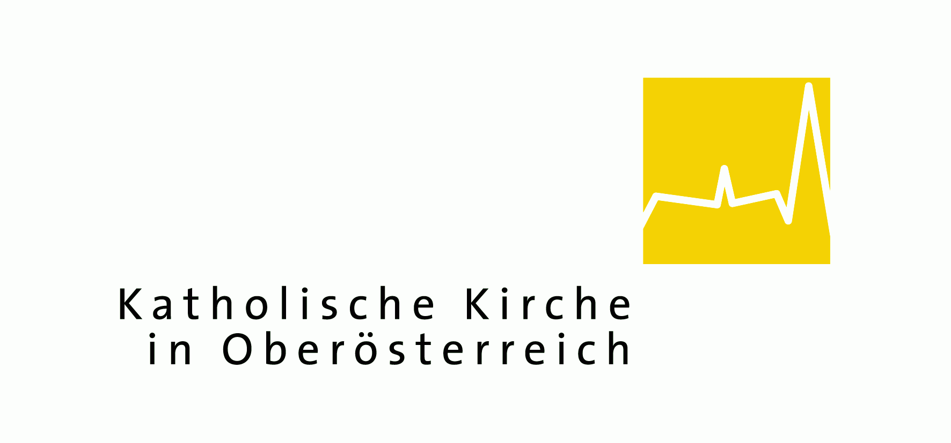
Amtseinführung
Dr. Manfred Scheuer
14. Bischof der Diözese Linz

17. Jänner 2016
15.00 Uhr
Linzer Mariendom
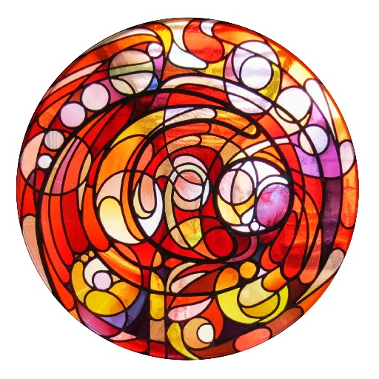
Presseunterlagen
zur Zeremonie der
Amtseinführung
Fotos und Unterlagen auf
https://www.dioezese-linz.at/bischof-scheuer/amtseinfuehrung/presse

Pressekontakt
Michael Kraml
Leiter Kommunikationsbüro
Herrenstraße 19
4021 Linz
T: 0732 76 10-1171
M: 0676 87 76 11 71
E: michael.kraml@dioezese-linz.at
Inhalt
- Feier der Amtseinführung
Ablauf der Zeremonie
Apostolisches Schreiben
Bibeltexte zur Feier des Wortes Gottes
Musikstücke und Ausführende
Musikstücke
Ausführende
Eine Fanfare für den neuen Bischof von Linz
Die Rudigierorgel im Linzer Mariendom
Die Mitfeiernden

- Symbole und Zeichen des neuen Diözesanbischofs
Die Symbole des Hirten
Der Ring
Der Stab
Das Brustkreuz
Das Wappen
Die Symbolik
Die KünstlerInnen
Der Stab
Gedanken zum Strahlenstab
Der Künstler

- Mensch und Amt
Lebenslauf von Bischof Manfred Scheuer
Gedanken von Bischof Scheuer zu seinem Wahlspruch
Unterstützung bei der Leitung der Diözese
Der Generalvikar
Die Bischofsvikare
Das Konsistorium

- Diözese Linz
Die Diözesangeschichte im Überblick
Die Amtsvorgänger von Bischof Manfred Scheuer
Hätten Sie’s gewusst?
Episoden und Anekdoten aus dem Leben von Linzer Bischöfen
Die Diözese Linz heute
Die Bischofskirche: Der Linzer Mariendom

- Teamwork für eine gelungene Feier

- Organisatorisches

- Feier der Amtseinführung
Da Bischof Scheuer bereits im Dezember 2003 im Innsbrucker Dom zum Bischof geweiht wurde, findet keine Bischofsweihe statt. Bischof Manfred Scheuer übernimmt das Amt des Diözesanbischofs im Rahmen eines festlichen Gottesdienstes im Linzer Mariendom von seinem Vorgänger Bischof Ludwig Schwarz.
Tausende Mitfeiernde werden zu diesem großen Fest für die Katholische Kirche in Oberösterreich erwartet. Der Linzer Mariendom bietet mehr als 10.000 Personen Platz. Über zwei Großleinwände in den Seitenschiffen und drei Monitore (Votivkapelle, hinterer Dombereich) kann das Geschehen im Altarraum von allen Plätzen aus gut mitverfolgt werden. Für gehörlose Mitfeiernde wird der gesamte Festgottesdienst von zwei DolmetscherInnen in die Österreichische Gebärdensprache gedolmetscht. Die Dolmetschung wird auf den zwei Großleinwänden und den drei Monitoren eingeblendet.
Der ORF und Radio Maria übertragen die Amtseinführung live.

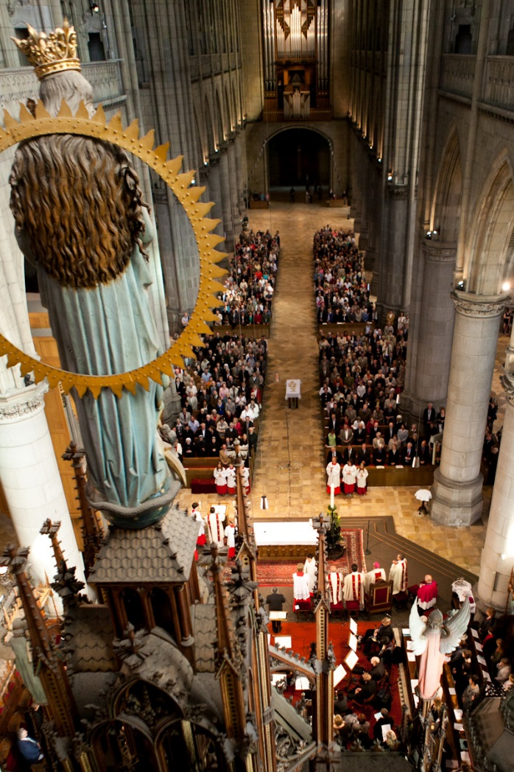
Foto: Gottesdienst im Mariendom / © Tom Mesic

Ablauf der Zeremonie
Empfang des neuen Diözesanbischofs
Um 15 Uhr ertönt eine eigens von Domorganist Wolfgang Kreuzhuber für die Amtseinführung von Bischof Scheuer komponierte „Fanfare für Bläser und zwei Orgeln“.
Am Beginn des feierlichen Gottesdienstes wird Bischof Manfred Scheuer beim Hauptportal des Mariendoms von Kardinal Christoph Schönborn vorgestellt.
Dompropst Wilhelm Vieböck begrüßt den neuen Bischof im Namen des Domkapitels und aller Gläubigen. Bischof Manfred Scheuer überreicht dem Dompropst das Apostolische Schreiben, dieser übergibt es dem Ordinariatskanzler Johann Hainzl.
Nachdem ihm der Dompropst Kreuz zum Kuss und Weihwasser zur Erinnerung an die Taufe überreicht hat, mit dem der Bischof sich selbst und die Gläubigen besprengt, zieht Bischof Manfred Scheuer in den Dom ein.

In den Mariendom ziehen in folgender Reihenfolge ein:
- Zeremoniare
- MinistrantInnen aus der Dompfarre Linz, aus der Pfarre St. Georgen an der Gusen, aus der Pfarre Steyr-Tabor und aus Haibach ob der Donau
- Liturgische Dienste (Seminaristen und Mitglieder des Propädeutikums)
- VertreterInnen der Ökumene
  - der griechisch-orthodoxe Metropolit von Austria Arsenios Kardamakis
  - der Bischof der Evangelischen Kirche A. B. in Österreich Dr. Michael Bünker, der Superintendent der Evangelischen Kirche A. B. in Oberösterreich Dr. Gerold Lehner, Pfarrerin Mag.a Veronika Obermeir (Evangelische Pfarrgemeinde Linz-Innere Stadt)
  - der Bischof der Altkatholischen Kirche Dr. Johannes Ekemezie Okoro
  - die Referentin für Ökumene der Diözese Linz, Mag.a Helga Schwarzinger
- VertreterInnen von Katholischer Jungschar, Katholischer Jugend und des Laienapostolats
- Sr. M. Michaela Pfeiffer-Vogl (Generaloberin der Marienschwestern vom Karmel) als Vorsitzende der Regionalkonferenz der oö. Frauenorden
- Lektorin Monika Aufreiter mit Begleitung
- SprecherInnen der Fürbitten
- VertreterInnen der Pastoralen Berufe
- Erweitertes Konsistorium
- Domkapitel
- Diakone
  - Dr. Josef Walder: seit 2004 theologischer Referent von Bischof Manfred Scheuer, Diakon in der Innsbrucker Jesuitenkirche
  - Peter Schwarzenbacher MSc: Diakon in der Dompfarre Linz, Referent für Ständige Diakone der Diözese Linz
  - Fridolin Engl: Diakon in der Pfarre Ebensee-Roith, Geschäftsführender Vorsitzender des Rates für das Ständige Diakonat der Diözese Linz

- Unmittelbare Konzelebranten
  - Diözesanjugendseelsorger Mag. Michael Münzner
  - Bischofsvikar für Orden Franz Haidinger
  - Generaldechant Dr. Slawomir Dadas
  - Vorsitzender des Priesterrates Mag. Johann Padinger
  - Generalsekretär der Österr. Bischofskonferenz DDr. Peter Schipka
  - Generalvikar DDr. Severin Lederhilger

- die Provinziäle und Äbte der oö. Männerorden und Generalabt Christian Haidinger (Erster Vorsitzende der Superiorenkonferenz der männlichen Ordensgemeinschaften Österreichs) sowie Abt Raimund Schreier vom Stift Wilten (Tirol)
- Bischof em. Dr. Maximilian Aichern sowie Bischöfe, Erzbischöfe, Weihbischöfe und emeritierte Bischöfe aus ausländischen (Partner-)Diözesen und österreichischen Diözesen
- Bischof Manfred Scheuer in Begleitung von
  - Dompropst Wilhelm Vieböck
  - Bischof Dr. Ludwig Schwarz
  - Kardinal Dr. Christoph Schönborn
Der Apostolische Nuntius in Österreich Erzbischof Peter Stephan Zurbriggen sitzt bereits im Altarraum.

Eröffnung
Nach dem Kreuzzeichen und der liturgischen Begrüßung bittet Kardinal Christoph Schönborn Ordinariatskanzler Johann Hainzl, das Apostolische Schreiben vorzuzeigen und es zu verlesen.
Das Apostolische Schreiben ist ein in lateinischer Sprache abgefasstes, handschriftliches Pergament, mit dem Bischof Manfred Scheuer den Auftrag erhält, von der Diözese Innsbruck in die Diözese Linz zu wechseln. Der Ordinariatskanzler verliest die deutsche Übersetzung, während Diakon Fridolin Engl das Apostolische Schreiben gut sichtbar hält. Die versammelte Gemeinde antwortet mit einem gesungenen Dankesruf an Gott.
Kardinal Christoph Schönborn lädt Bischof Manfred Scheuer ein, auf der Kathedra (Bischofssitz) Platz zu nehmen. Das Niedersetzen auf die Kathedra ist die sichtbare Übernahme des Bischofsamtes für die Diözese Linz.
Nun überreicht Dompropst Wilhelm Vieböck dem neuen Bischof Manfred Scheuer den Bischofsstab. Der Bischofsstab ist ein Geschenk des Domkapitels und wurde vom oberösterreichischen Künstler Herbert Friedl entworfen.
Dann legt der Dompropst das Treueversprechen ab.
Im Anschluss legen VertreterInnen diözesaner Einrichtungen im Namen der MitarbeiterInnen und der Gläubigen das Treueversprechen gegenüber dem neuen Diözesanbischof ab.

Folgende Personen legen das Treuversprechen ab:

- Domkapitulare
  - Dompropst Prälat Wilhelm Vieböck (Pastoralamtsdirektor und Bischofsvikar für pastorale Aufgaben)
  - Domdechant Prälat Mag. Maximilian Mittendorfer (Bischofsvikar für Caritas und soziale Aufgaben)
  - Domkustos Dr. Maximilian Strasser (Dompfarrer)
  - Kanonikus KonsR Dr. Walter Wimmer
  - Kanonikus KonsR Prof. Dr. Christoph Baumgartinger
  - Kanonikus KonsR Dr. Johann Hintermaier (Bischofsvikar für Erwachsenenbildung und pastorale Fortbildung)
  - Kanonikus KonsR Dr. Martin Füreder (Leiter der Abteilung Priester)
  - Kanonikus KonsR MMag. Klaus Dopler
  - Ehrenkanonikus DDr. Severin Lederhilger (Generalvikar)
  - Ehrenkanonikus Franz Haidinger (Bischofsvikar für Orden, Säkularinstitute und geistliche Gemeinschaften)

- Erweitertes Konsistorium / AmtsleiterInnen
  - Mag. Johann Padinger, Geschäftsführender Vorsitzender des Priesterrates
  - Dr. Slawomir Dadas, Generaldechant
  - Mag. Michael Münzner, Diözesanjugendseelsorger und Subregens des Priesterseminars
  - Diakon Fridolin Engl, Geschäftsführender Vorsitzender des Rates für das Ständige Diakonat
  - Peter Schwarzenbacher MSc, Referent für Ständige Diakone
  - Mag. Johann Hainzl, Ordinariatskanzler
  - Mag.a Edeltraud Artner-Papelitzky, Geschäftsführende Vorsitzende des Pastoralrates
  - Mag.a Brigitte Gruber-Aichberger, Direktorin Pastorale Berufe
  - Dr. Bert Brandstetter, Präsident der Katholischen Aktion Oberösterreich
  - Univ.-Prof. Dr. Franz Gruber, Rektor der Katholischen Privat-Universität Linz
  - Mag.a Elisabeth Kamptner, Pfarrassistentin in Steyr-Christkindl und Vorsitzende der Frauenkommission
  - Franz Kehrer, MAS, Direktor der Caritas Oberösterreich
  - Mag. Reinhold Prinz, Ökonom und Finanzdirektor
  - HR Mag. Franz Asanger, Direktor des Schulamtes

- Für die oö. Ordensgemeinschaften
  - Schwester M. Michaela Pfeiffer-Vogl, Generaloberin der Marienschwestern vom Karmel und Vorsitzende der Regionalkonferenz der oö. Frauenorden
  - Abt Mag. Martin Felhofer, Stift Schlägl, Vorsitzender der Regionalkonferenz der oö. Männerorden

- Sonstige
  - Philip Zehentner, ehrenamtlicher Vorsitzender der Katholischen Jugend
  - Georg Muggenhuber, ehrenamtlicher Vorsitzender der Katholischen Jungschar
  - Andrea Weixlbaumer, Vertreterin des diözesanen Forums für das Laienapostolat

Während des Treueversprechens bittet die Gemeinde mit einem Lied um die Kraft des Heiligen Geistes für den neuen Bischof und die ganze Diözesangemeinschaft.

Gloria-Hymnus und Tagesgebet beschließen den ersten Teil der Feier.

Feier des Wortes Gottes
Die erste Lesung stammt aus dem alttestamentlichen Buch des Propheten Jesaja (Jes 62,1-5). Jesaja will nach dem Ende des Babylonischen Exils den Heimgekehrten Mut zum Neubeginn machen. In kraftvollen Bildern lädt er leidenschaftlich ein zur Hoffnung, zum Durchblick auf die unbändige Liebe Gottes, die nichts mehr ersehnt, als sich den Seinen ganz schenken zu dürfen.
Die erste Lesung wird von Monika Aufreiter gelesen. Frau Aufreiter ist blind, sie arbeitet als Telefonistin im Diözesanhaus und ist Verantwortliche in der Diözese Linz für das Blindenapostolat.
Die zweite Lesung ist dem Ersten Korintherbrief (Neues Testament) entnommen (1 Kor 12,1-11). Der Apostel Paulus lädt seine Gemeinde ein, die unterschiedlichen Geistesgaben als Reichtum der wahrzunehmen. Letztlich hat jede der Gaben ihren Ursprung in Gott selbst und ist geschenkt zum Nutzen aller.
Die zweite Lesung wird von Pfarrerin Veronika Obermeir (Evangelische Pfarrgemeinde Linz-Innere Stadt), einer Vertreterin der Ökumene, gelesen, da Bischof Manfred Scheuer als Referatsbischof für Ökumene das ökumenische Miteinander ein besonderes Anliegen ist. Das Ökumenische Direktorium sieht diese Möglichkeit vor.
Das Evangelium nach Johannes (Joh 2,1-11) schildert die Hochzeit zu Kana, bei der Jesus sein erstes Zeichen tut, indem er Wasser in Wein verwandelt. Dieses Zeichen erfüllt die Hoffnung, in ihm, mit ihm und durch ihn die Menschenfreundlichkeit Gottes zu erfahren.
Das Evangelium wird von Diakon Dr. Josef Walder vorgetragen, der ab 2004 theologischer Referent von Manfred Scheuer in Innsbruck war.
Die Predigt hält Bischof Manfred Scheuer.

Nach dem Glaubensbekenntnis mit Amen-Ruf folgen die Fürbitten.

FürbittensprecherInnen sind:
- Schwester Gabriele Schachinger, Provinzoberin der Kreuzschwestern Europa-Mitte
- Mag.a Elisabeth Kamptner, Pfarrassistentin in der Pfarre Steyr-Christkindl und Vorsitzende der Frauenkommission der Diözese Linz
- Klemens Langeder, Priesterseminarist der Diözese Linz
- Mag.a Helga Schwarzinger, Referentin für Ökumene und Dialog der Religionen
- Maria Mayrhofer, Leiterin von Wortgottesfeiern in St. Radegund
- Philip Zehentner, ehrenamtlicher Vorsitzender der Katholischen Jugend
- Georg Muggenhuber, ehrenamtlicher Vorsitzender der Katholischen Jungschar
- Gerlinde Kaltseis, Vorsitzende des Arbeitskreises Caritas und Begegnung der Pfarre Haibach
- Andrea Weixlbaumer, Vertreterin des diözesanen Forums für das Laienapostolat
- Karoline Mayer, Dom-Ministrantin

Feier der Eucharistie
Bei der Gabenbereitung bringen die MinistrantInnen die Gaben Brot und Wein zum Altar.
Die Kollekte (Kirchensammlung) kommt zur Hälfte der Flüchtlingshilfe der Caritas und zur Hälfte der Bischöflichen Arbeitslosenstiftung zugute.
Zum Hochgebet kommen Hauptzelebrant Bischof Manfred Scheuer und die unmittelbaren Konzelebranten Kardinal Christoph Schönborn, Bischof em. Ludwig Schwarz, Bischof em. Maximilian Aichern, Erzbischof Franz Lackner, Generalvikar Severin Lederhilger und Dompropst Wilhelm Vieböck zum Altar.
Es folgen Heilig, Vaterunser und Friedensgruß. MinistrantInnen mit einem Sternsinger-Stern zeigen den Gläubigen die Orte der Kommunion-Austeilung im Dom an.
Als Dankgesang stimmt die Gemeinde das „Magnificat“ an. In diesem Lobgesang besingt Maria das Wirken Gottes in seiner Güte und Barmherzigkeit. Die Gemeinde bringt damit zum Ausdruck, dass ChristInnen auch heute noch auf Gottes Erbarmen und seinen Geist, der alles lebendig macht, vertrauen.

Abschluss
Am Ende des Gottesdienstes erteilt der neue Diözesanbischof den feierlichen Schlusssegen.
Es folgen vier Ansprachen von Nuntius Erzbischof Peter Stephan Zurbriggen, Edeltraud Artner-Papelitzky (Vorsitzende des Pastoralrates), Superintendent Gerold Lehner (Evangelische Kirche A. B. in OÖ) und Landeshauptmann Josef Pühringer.
Am Ende des Gottesdienstes singen die Gläubigen das „Te Deum“, „Großer Gott, wir loben dich“.
Mit dem festlichen Auszug endet die Feier der Amtseinführung.

An den Ausgängen werden von den MinistrantInnen Erinnerungsbildchen mit einem Foto von Manfred Scheuer und dem folgenden Gebet für den neuen Bischof ausgeteilt:

Guter Gott,
segne Leben und Wirken
unseres Bischofs Manfred.

Für ihn und mit ihm beten wir:
Schenke uns, dass wir gemeinsam
Werkzeug deiner Liebe sind.

In der Freude, im Hoffen, in Trauer und Angst
wollen wir Zeuginnen und Zeugen
der Frohen Botschaft sein
inmitten unserer Welt.

Niemals lass uns das Gute vergessen,
das du uns getan hast.
Wir wollen einander stärken
im Glauben, im Hoffen, im Lieben.

Achtsam wollen wir leben,
behutsam mit deinen Geschöpfen.
Im Heiligen Geist hilf uns erkennen,
was zum Guten führt
und wo wir wachsam sein müssen.

Aus der barmherzigen Liebe Christi schöpfen wir.
So lass uns auch selbst Barmherzigkeit üben,
besonders an jenen, die schwer zu tragen haben.

Gesundheit und Zuversicht schenke unserem Bischof
und all seinen Mitträgerinnen und Mitträgern im Amt.

Auf dem Weg zu deinem unendlichen Licht begleite uns.
Lass uns ein Segen sein für unser Land,
lebendiges Lob deiner Herrlichkeit.

Amen.

Apostolisches Schreiben
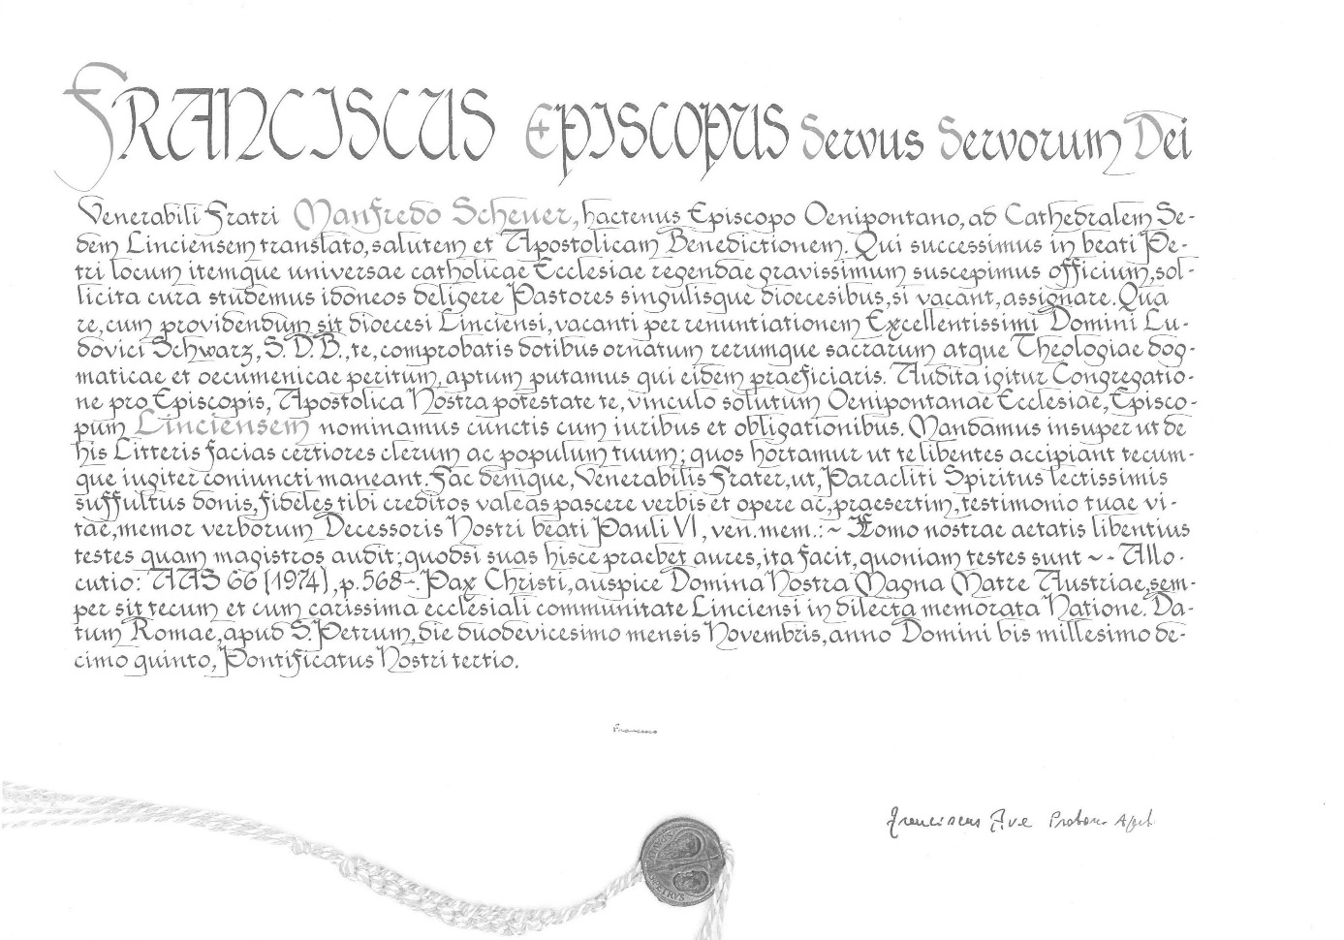

Faksimile Apostolisches Schreiben / Nuntiatur

Ein Farbfoto des Apostolischen Schreibens folgt bei der Amtseinführung

Die deutsche Übersetzung folgt bei der Amtseinführung

Bibeltexte zur Feier des Wortes Gottes
Erste Lesung: Jes 62,1-5
Um Zions willen kann ich nicht schweigen, um Jerusalems willen nicht still sein, bis das Recht in ihm aufstrahlt wie ein helles Licht und sein Heil aufleuchtet wie eine brennende Fackel. Dann sehen die Völker deine Gerechtigkeit und alle Könige deine strahlende Pracht. Man ruft dich mit einem neuen Namen, den der Mund des Herrn für dich bestimmt. Du wirst zu einer prächtigen Krone in der Hand des Herrn, zu einem königlichen Diadem in der Rechten deines Gottes. Nicht länger nennt man dich „Die Verlassene“ und dein Land nicht mehr „Das Ödland“, sondern man nennt dich „Meine Wonne“ und dein Land „Die Vermählte“. Denn der Herr hat an dir seine Freude und dein Land wird mit ihm vermählt. Wie der junge Mann sich mit der Jungfrau vermählt, so vermählt sich mit dir dein Erbauer. Wie der Bräutigam sich freut über die Braut, so freut sich dein Gott über dich.

Zweite Lesung: 1 Kor 12,1-11
Auch über die Gaben des Geistes möchte ich euch nicht in Unkenntnis lassen, meine Brüder. Als ihr noch Heiden wart, zog es euch, wie ihr wisst, mit unwiderstehlicher Gewalt zu den stummen Götzen. Darum erkläre ich euch: Keiner, der aus dem Geist Gottes redet, sagt: Jesus sei verflucht! Und keiner kann sagen: Jesus ist der Herr!, wenn er nicht aus dem Heiligen Geist redet. Es gibt verschiedene Gnadengaben, aber nur den einen Geist. Es gibt verschiedene Dienste, aber nur den einen Herrn. Es gibt verschiedene Kräfte, die wirken, aber nur den einen Gott: Er bewirkt alles in allen. Jedem aber wird die Offenbarung des Geistes geschenkt, damit sie anderen nützt. Dem einen wird vom Geist die Gabe geschenkt, Weisheit mitzuteilen, dem andern durch den gleichen Geist die Gabe, Erkenntnis zu vermitteln, dem dritten im gleichen Geist Glaubenskraft, einem andern - immer in dem einen Geist - die Gabe, Krankheiten zu heilen, einem andern Wunderkräfte, einem andern prophetisches Reden, einem andern die Fähigkeit, die Geister zu unterscheiden, wieder einem andern verschiedene Arten von Zungenrede, einem andern schließlich die Gabe, sie zu deuten. Das alles bewirkt ein und derselbe Geist; einem jeden teilt er seine besondere Gabe zu, wie er will.

Evangelium: Joh 2,1-11
Am dritten Tag fand in Kana in Galiläa eine Hochzeit statt und die Mutter Jesu war dabei. Auch Jesus und seine Jünger waren zur Hochzeit eingeladen. Als der Wein ausging, sagte die Mutter Jesu zu ihm: Sie haben keinen Wein mehr. Jesus erwiderte ihr: Was willst du von mir, Frau? Meine Stunde ist noch nicht gekommen. Seine Mutter sagte zu den Dienern: Was er euch sagt, das tut! Es standen dort sechs steinerne Wasserkrüge, wie es der Reinigungsvorschrift der Juden entsprach; jeder fasste ungefähr hundert Liter. Jesus sagte zu den Dienern: Füllt die Krüge mit Wasser! Und sie füllten sie bis zum Rand. Er sagte zu ihnen: Schöpft jetzt und bringt es dem, der für das Festmahl verantwortlich ist. Sie brachten es ihm. Er kostete das Wasser, das zu Wein geworden war. Er wusste nicht, woher der Wein kam; die Diener aber, die das Wasser geschöpft hatten, wussten es. Da ließ er den Bräutigam rufen und sagte zu ihm: Jeder setzt zuerst den guten Wein vor und erst, wenn die Gäste zu viel getrunken haben, den weniger guten. Du jedoch hast den guten Wein bis jetzt zurückgehalten. So tat Jesus sein erstes Zeichen, in Kana in Galiläa, und offenbarte seine Herrlichkeit und seine Jünger glaubten an ihn.

Musikstücke und Ausführende
Musikstücke
Empfang des Bischofs beim Turmportal
Festfanfare für zwei Orgeln und Blechbläser (Wolfgang Kreuzhuber, Uraufführung)

Einzug
Gotteslob (GL) 927 „Wer glaubt, ist nie allein“ (1. – 5. Strophe)
Christian Dostal, Satz: Ernst Wally

Antwortruf nach Verlesung des Apostolischen Schreibens
Dankesruf „Dankt unserm Gott“ nach GL 777 mit geändertem Text
(Dankt unserm Gott: Herr, wir danken dir): T: Franz Forsthuber
Bläservorspiel: Wolfgang Kreuzhuber,

Lied während des Treueversprechens
GL 840 „Komm, Heiliger Geist“ (1. – 3. Strophe). Text der zusätzlichen 4. Strophe: Ewald Volgger

Gloria-Hymnus
GL 170 „Allein Gott in der Höh sei Ehr“ (1. – 3. Strophe)
Bläservorspiel: Wolfgang Kreuzhuber

Antwortpsalm nach der ersten Lesung
GL 929,2 „Kündet den Völkern die Herrlichkeit des Herrn“
Psalm 96: Münchener Kantorale, S. 299

Ruf vor und nach dem Evangelium
GL 174,7 „Halleluja“
Bläservorspiel: Wolfgang Kreuzhuber; Evangelienvers: Andreas Gassner

Amen-Ruf zum Glaubensbekenntnis
GL 178 „Amen, wir glauben“

Ruf nach jeder Fürbitte
GL 632,1 „Erhöre uns, Herr, erhöre uns“

Gesang zur Gabenbereitung
GL 184 „Herr, wir bringen in Brot und Wein“ (1. – 3. Strophe)
Chorsatzstrophen: Winfried Offele

Heilig-Ruf
GL 199 „Heilig ist Gott in Herrlichkeit“
Bläservorspiel: Wolfgang Fürlinger

Amen-Ruf
„Amen, Halleluja“ (Text: Liturgie, Melodie: Johann Bergsmann)
Lamm Gottes
GL 202 „O du Lamm Gottes“

Zur Kommunion
GL 442 Kehrvers „Wo die Güte und die Liebe wohnt“
Chorvers: Karl Norbert Schmid

Wolfram Menschik: Ubi caritas et amor (Chor)

Bläsersätze von Melchior Franck und Johann Hermann Schein

Dank- und Lobgesang
GL 395 „Den Herren will ich loben“ (1. – 3. Strophe)
2. Strophe: Chorsatz (Stephan Rummelspacher)

Abschluss
GL 380 „Te Deum“ – „Großer Gott, wir loben dich“ (1., 5., 9., 10., 11. Strophe)
Halleluja-Jubilus: Hermann Kronsteiner; Bläser-Überchor: Josef Bogensberger

Auszug
Postludium: Improvisation Wolfgang Kreuzhuber

Ausführende
Linzer Domchor
Bläserensemble des Domorchesters
Rudigierorgel: Domorganist Wolfgang Kreuzhuber
Chororgel: Heinrich Reknagel
Gesamtleitung: Domkapellmeister Josef Habringer
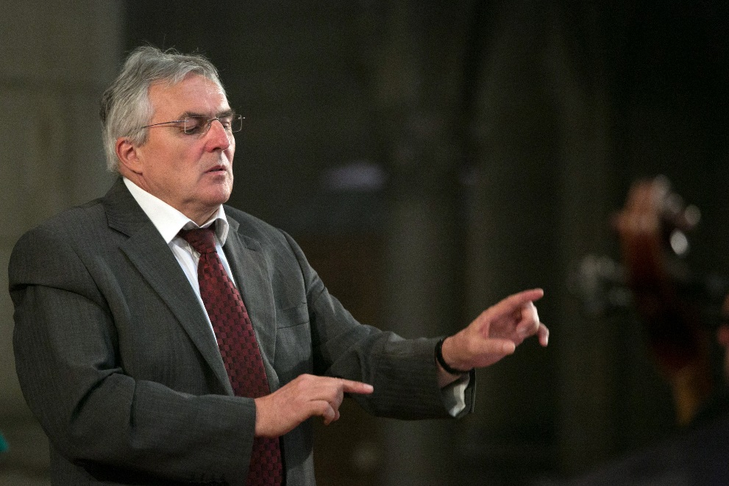
Foto: Domkapellmeister Josef Habringer / © Tom Mesic
Eine Festfanfare für den neuen Bischof von Linz

Für die Amtseinführung von Bischof Manfred Scheuer hat Domorganist Wolfgang Kreuzhuber eigens eine Festfanfare für zwei Orgeln und Blechbläser komponiert.

Kreuzhuber zum Entstehungsprozess der Fanfare: „Ausgehend von der Idee, am Beginn des Gottesdienstes einen starken musikalischen Impuls zu setzen, wählte ich die Form einer Fanfare. Aus den Erfahrungen mit dem „Raumklang“, bei dem alljährlich im September im Mariendom zwei Orgeln auf andere Instrumente oder Stimmen treffen und den gesamten Dom zum Klingen bringen, weiß ich, dass zwei Orgeln und Blechbläser diesen starken Impuls auf jeden Fall setzen können. Bischof Manfred Scheuer soll mit dieser Fanfare in seiner Diözese Linz auch musikalisch ein herzlicher Empfang bereitet werden. Und weiters ist beabsichtigt, all den Mitfeiernden an diesem Tag ein besonderes räumliches und klangliches Erleben zu ermöglichen, das in Erinnerung bleibt. Optimal wäre jetzt dann natürlich nur noch, dass die Bläser auf der Balustrade stehen können – denn von da oben vermögen sie den ganzen Dom auszufüllen.“

Die musikalische Idee der Fanfare ist laut Kreuzhuber, „ein Crescendo zu entwickeln, d. h. dass sich die Fanfare durch das Nacheinandereintreten der Instrumente (Chororgel, Blechbläser, Rudigierorgel) dynamisch aufbaut und auf einen großen Kulminationspunkt am Schluss zuläuft. Abgestimmt ist die Fanfare damit auch auf ihre Funktion zu Beginn des Gottesdienstes: sie soll aufmerksam machen, einstimmen auf die bevorstehende Feier. Und wer genau hinhört, der entdeckt auch den Wahlspruch von Bischof Scheuer musikalisch in der Fanfare: Das Motiv des Hymnus „Veni creator spiritus“ („Komm, Schöpfer Geist“) versteckt sich darin.“
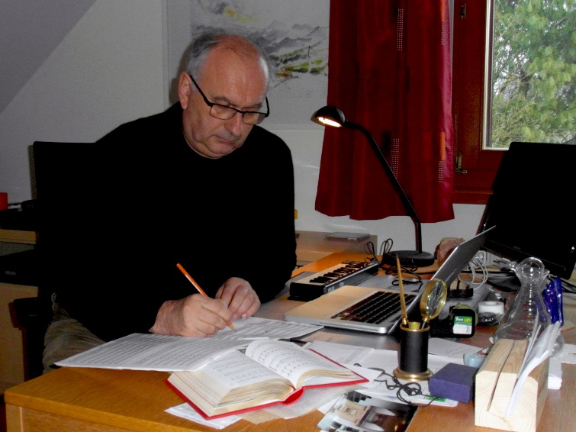
Wie ist die Fanfare nun konkret entstanden? Domorganist Kreuzhuber: „Die rhythmische Vorstellung war beim Komponieren das erste – es gibt ja für Fanfaren durchaus typische rhythmische Wendungen. Anschließend notierte ich einzelne Motive und setzte sie dramaturgisch zueinander in Beziehung - in dem Fall mit dem Wissen, dass der Höhepunkt am Ende der Fanfare zu finden ist. Die Wahl des Grundtons, die Schichtung der Akkorde – all das passiert dann schließlich auch in Abstimmung mit dem neogotischen Raum. Dass ich den Grundton d gewählt habe, war naheliegend: Er klingt gut im Mariendom und ist auch im Sinne der mittelalterlichen Musiktheorie passend.“
Foto: Domorganist Wolfgang Kreuzhuber / © Kreuzhuber

Auch drei Vorspiele komponiert

Neben der eröffnenden Festfanfare stammen aus Kreuzhubers Feder auch die drei Vorspiele zu Gemeindegesängen bzw. Rufen (Gotteslob 777 mit geändertem Text: „Dankt unserm Gott“ als Ruf nach der Verlesung des Apostolischen Schreibens; Gotteslob 170: „Allein Gott in der Höh sei Ehr“ und Gotteslob 174,4: Halleluja-Ruf vor und nach dem Evangelium).

Musikalisch verdichtet hat Kreuzhuber diese auf völlig unterschiedliche Weise, angepasst an ihre Funktion innerhalb der Messe: Während das Vorspiel zum ersten Ruf schlicht gehalten wird, wurde das Vorspiel zum Gloria von Kreuzhuber polyphoner – ganz im Sinne der Entstehungszeit des Liedes im 16. Jahrhundert – angelegt. Beide Vorspiele werden alleine von den Bläsern musiziert. Gemeinsam ist ihnen auch, dass sie den Duktus und den Charakter der Melodie bereits vorwegnehmen.

Von der Besetzung und vom Aufbau dichter präsentiert sich das Vorspiel zum Halleluja, bei dem Chororgel und Blechbläser gemeinsam agieren, bevor die Rudigierorgel schließlich in den Gemeindegesang miteinstimmt. Damit wird einerseits dem liturgischen Charakter entsprechend der Halleluja-Ruf festlich eingeleitet, andererseits aber auch durch rhythmische Wendungen, die Besetzung und die Hinführung auf den Kulminationspunkt im Gemeindegesang eine emotionale Verwandtschaft zur Eröffnungsfanfare hergestellt.

Ein Stück für den Auszug bei der Amtseinführung von Bischof Scheuer hat Kreuzhuber übrigens nicht komponiert – die Mitfeiernden dürfen sich auf eine Improvisation freuen.

Die Rudigierorgel im Linzer Mariendom

Die Rudigierorgel im Linzer Mariendom zählt zu den bedeutendsten Neubauten Österreichs im 20. Jahrhundert – ein Meilenstein in der Geschichte des österreichischen Orgelbaus.
„Beste moderne Orgel Österreichs, ein Höhepunkt des Orgelbaus überhaupt”- mit diesem herausragenden Urteil hat der wohl bedeutendste Organist und Orgelpädagoge Österreichs des 20. Jahrhunderts, Anton Heiller (1923-1979), die besondere Qualität der Rudigierorgel im Linzer Mariendom beschrieben. Und dieses Urteil hat nicht an Aktualität verloren: Viele in- und ausländische OrganistInnen und Organisten sind nach wie vor vom Klang der Rudigierorgel fasziniert. Auch für Orgelbauer aus dem In- und Ausland stellt sie einen großen Anziehungspunkt dar.
Dank der Initiative des damaligen Dompfarrers Josef Ledl (1901-1980), den Gebrüdern Joseph (1910-1998) und Hermann (1914-1994) Kronsteiner und dem späteren Theologieprofessor als damaligen Domvikar Wilhelm Zauner (*1929) entstand 1968 die Rudigierorgel und setzt bis heut immer noch Maßstäbe im Orgelbau.
Mit diesem Instrument wurde aufgezeigt, wie eine Orgel in Zukunft gebaut werden sollte - denn auch wenn vieles zur Erbauungszeit der Rudigierorgel sehr umstritten war, setzte sich doch bei Orgelneubauten so manches durch: mechanische Schleifladen, klare Pfeifenprospektanordnung, beste Qualität der Materialien, herausragende Klanggebung der einzelnen Register (Intonation) und vieles mehr.
https://www.dioezese-linz.at/rudigierorgel

Rückfragehinweis:
Mag. Dr. Wolfgang Kreuzhuber
Mag.a Stefanie Petelin

M: 0676 87 76 31 12
E: wolfgang.kreuzhuber@dioezese-linz.at
E: stefanie.petelin@dioezese-linz.at
W: www.dioezese-linz.at/rudigierorgel
W: www.dioezese-linz.at/dommusikverein
W: www.kons-linz.at

Die Mitfeiernden
Zur Feier werden rund 20 Bischöfe aus österreichischen Diözesen und Partnerdiözesen erwartet. Neben den emeritierten Bischöfen von Linz Dr. Ludwig Schwarz und Dr. Maximilian Aichern feiern mit ihrem Amtskollegen die österreichischen Bischöfe Erzbischof Christoph Kardinal Schönborn und Weihbischof Dr. Franz Scharl, Militärbischof Dr. Werner Freistetter, der Feldkircher Bischof Dr. Benno Elbs, aus Eisenstadt Bischof em. Paul Iby mit Generalvikar Mag. Martin Korpitsch, der Kärntner Bischof Dr. Alois Schwarz, der Salzburger Erzbischof DDr. Franz Lackner und sein Vorgänger Bischof em. Dr. Alois Kothgasser, der St. Pöltner Bischof DDr. Klaus Küng und Weihbischof Dr. Anton Leichtfried und der Grazer Bischof Dr. Wilhelm Krautwaschl Mitfeiernde sind auch der Innsbrucker Generalvikar Mag. Jakob Bürgler und DDr. Peter Schipka, Generalsekretär der Österreichischen Bischofskonferenz.

Aus den Partnerdiözesen kommen Bischof Oleg Budkiewicz aus der Diözese Witebsk (Weißrussland), Metropolit Kasimir Kondrusiewicz aus der Diözese Minsk (Weißrussland), Erzbischof Dr. György Jakubinyi aus der Diözese Alba Iulia (Rumänien), Bischof Dr. Vlastimil Kročil aus der Diözese Budweis mit Generalvikar David Henzl und Bischof Dr. Stefan Oster aus der Diözese Passau.

Von den oö. Äbten und Provinziälen kommen Abt Maximilian Neulinger (Stift Lambach), P. Hans Eidenberger (Regionaloberer der Marianisten), P. Josef Riegler (Admininstrator Stift Schlierbach), H. Gerhard Eichinger (Administrator Stift Reichersberg), Abt Marianus Hauseder (Stift Engelszell), Abt Reinhold Dessl (Stift Wilhering), Abt Ambros Ebhart (Stift Kremsmünster), Propst Johannes Holzinger (Stift St. Florian) und Abt Martin Felhofer (Stift Schlägl). Auch der Abt von Stift Wilten Raimund Schreier sowie General-Abt Christian Haidinger (Erster Vorsitzende der Superiorenkonferenz der männlichen Ordensgemeinschaften Österreichs) haben ihr Kommen zugesagt.

Als Regionaloberin der oö. Frauenorden wird Schwester M. Michaela Pfeiffer-Vogl, Generaloberin der Marienschwestern vom Karmel, an der Feier teilnehmen.

Als VertreterInnen der Ökumene werden u. a. folgende Persönlichkeiten erwartet: von der Griechisch-orthodoxen Kirche der Metropolit von Austria Arsenios Kardamakis, von der Evangelischen Kirche A. B. Bischof Dr. Michael Bünker, Superintendent Dr. Gerold Lehner, Pfarrerin Mag.a Veronika Obermeir / Pfarrer Mag. Josef Prinz / Pfarrer Dr. Thomas Pitters (Evangelische Pfarrgemeinde Linz-Innere Stadt (Evangelische Pfarrgemeinde Linz-Innere Stadt) sowie Superintendential-Kurator Johannes Paul Eichinger, von der Altkatholischen Kirche Bischof Dr. Johannes Ekemezie Okoro sowie Pfarrer Mag. Hannes Dämon von der Altkatholischen Gemeinde in Linz, von der Evangelisch-methodistischen Kirche Pastor Martin Siegrist, von der Rumänisch-orthodoxen Kirche Pfarrer Dr. Sorin Bugner, von der Koptisch-orthodoxen Kirche Erzpriester P. Johannes Abousif, von der Syrisch-orthodoxen Kirche Chorepiskopus Prof. Dr. Emanuel Aydin und von der Baptistengemeinde Linz Christoph Gidl. Auch Vertreter der Evangelischen Kirche H. B. und der Serbisch-orthodoxen Kirche werden erwartet.

Auch zahlreiche Ehrengäste aus Politik, Kultur, Wirtschaft und Gesellschaft werden an der Amtseinführung teilnehmen. Ihren Besuch angemeldet haben etwa Vizekanzler Dr. Reinhold Mitterlehner, der oö. Landeshauptmann Dr. Josef Pühringer, von der Oö. Landesregierung Landesrat Ing. Reinhold Entholzer, Landesrat Max Hiegelsberger, LH-Stv. Mag. Thomas Stelzer, Landesrat Dr. Michael Strugl MBA, Landesrat Rudolf Anschober und Landesrat Mag. Günther Steinkellner. Auch der Linzer Bürgermeister Mag. Klaus Luger und der Haibacher Bürgermeister Franz Straßl werden teilnehmen.
Aus Tirol kommen Landeshauptmann Günther Platter, der Tiroler Landtagspräsident DDr. Herwig van Staa und die Innsbrucker Bürgermeisterin Mag.a Christine Oppitz-Plörer. Ebenso mitfeiern werden der Präsident der Wirtschaftskammer Österreich Dr. Christoph Leitl und WKOÖ-Präsident Dr. Rudolf Trauner.

Ebenso werden WegbegleiterInnen aus der Diözese Innsbruck und von anderen Lebensstationen, FreundInnen und Verwandte von Bischof Scheuer mit dabei sein, etwa der oö. Künstler Herbert Friedl, der Scheuers Bischofsstab entworfen hat, VertreterInnen des Innsbrucker Konsistoriums, Scheuers langjährige Haushälterin Helga Ott, sein theologischer Referent Dr. Josef Walder, der als Diakon das Evangelium vortragen wird, sowie etliche Familienmitglieder und FreundInnen.

Bischof Scheuer ist es ein Anliegen, dass viele Menschen aus der Diözese Linz – Gläubige sowie haupt- und ehrenamtliche MitarbeiterInnen – das Fest seiner Amtseinführung mitfeiern können.

- Symbole und Zeichen des neuen Diözesanbischofs
Die Symbole des Hirten
Die Insignien (Amtszeichen) eines Bischofs – auch „Pontifikalien“ genannt – bringen dessen religiöse Würde und kirchliche Vollmacht sichtbar zum Ausdruck. Die zentralen bischöflichen Insignien sind Ring, Stab und Brustkreuz.

Der Ring
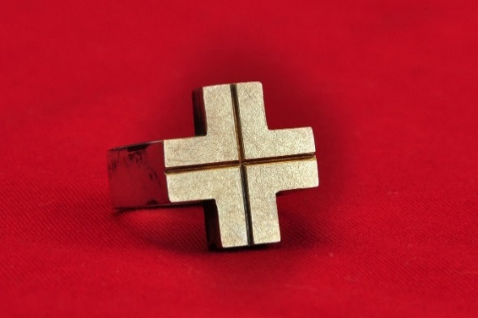
Der Ring ist Zeichen der Bindung und der Treue. Er drückt die Verbundenheit des Bischofs mit Christus und der Kirche, konkret mit der ihm anvertrauten Diözese aus. In frühchristlicher Zeit wurde der Ring eines Bischofs auch als Siegelring verwendet.

Manfred Scheuers Bischofsring wurde bei seiner Bischofsweihe 2003 von der Stadt Innsbruck gestiftet. In den schlicht gehaltenen, goldenen Ring ist ein natürlich gewachsener Stein in Form eines Kreuzes (Kreuzstein) eingearbeitet. Der Ring wurde vom Innsbrucker Goldschmied Josef Kölblinger angefertigt.

Foto: Bischofsring / © Diözese Innsbruck

Der Stab
Der Stab (auch „Pastorale“ genannt) ist ein Symbol für das Hirtenamt, das dem Bischof anvertraut wird. Bereits in der frühchristlichen Kunst wird Christus als guter Hirte mit einem Stab dargestellt. Dem Bischof wird mit diesem Stab aufgetragen, für die Menschen seiner Diözese zu sorgen, so wie Christus sich als guter Hirt für die ganze Menschheit Sorge getragen hat. Der Bischofsstab von Bischof Manfred ist ein Geschenk des Linzer Domkapitels anlässlich seiner Amtseinführung. Gestaltet wurde der Stab von dem oö. Künstler Herbert Friedl, einem langjährigen Weggefährten von Bischof Scheuer. (Details siehe unten)

Das Brustkreuz
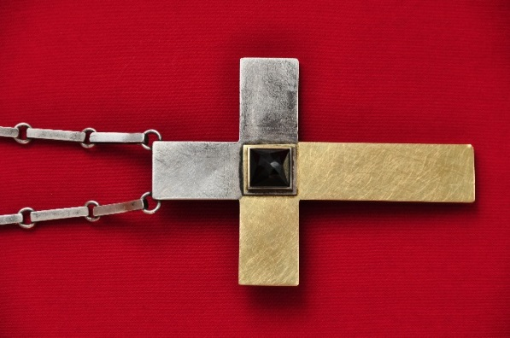
Das Brustkreuz (auch „Pektorale genannt“) macht deutlich, dass sich der Bischof in die besondere Nachfolge Christi begeben hat, die trotz aller schweren Momente im Leben unter dem christlichen Siegeszeichen des Kreuzes steht.
Das Brustkreuz von Bischof Manfred, gestiftet von Freunden des Bischofs, ist in Silber und Gold gearbeitet. In der Mitte trägt das Kreuz einen Granaten aus Tirol.
Ebenso wie der Ring wurde es vom Innsbrucker Goldschmied Josef Kölblinger angefertigt.

Foto: Brustkreuz / © Diözese Innsbruck
Textvorlage: Bruno Almer, Referent für Liturgie, Bischöfliches Pastoralamt Diözese Graz-Seckau
Das Wappen
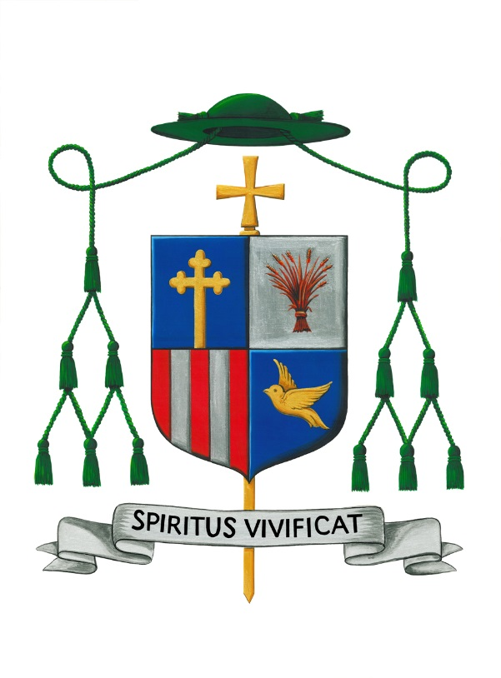

Die Symbolik
Das gevierte Schild beinhaltet
im ersten Feld auf blauem Hintergrund ein goldenes Kleeblattkreuz (aus dem Diözesanwappen Linz),
im zweiten Feld auf Silber ein rotes Ährenbündel (Bezug zum elterlichen Bäckereibetrieb),
im dritten Feld auf rotem Hintergrund zwei silberne Pfähle (Landesfarben von Oberösterreich),
im vierten Feld wiederum auf blauem Hintergrund eine zur Schildmitte fliegende goldene Taube (Bezugnahme auf den Wappenspruch, die Taube als Verweis auf die Taufe und das Bemühen um Frieden aus der Treue zum Glauben).
Die 12 grünen Quasten mit dem Pontifikalhut sind üblich Zeichen der Bischofswürde, das goldene Vortragekreuz ist Grundsymbol des christlichen Glaubens.

Im Spruchband befindet sich der Wahlspruch von Bischof Dr. Manfred Scheuer: Spiritus vivificat – Der Geist macht lebendig.

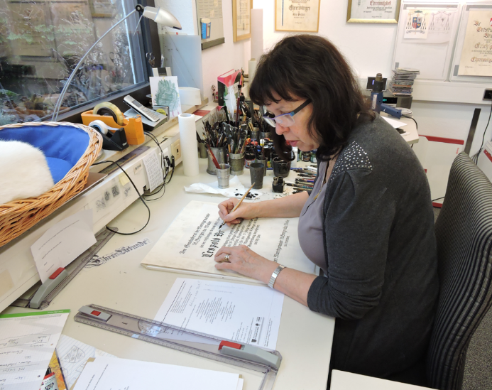
Die KünstlerInnen
Im Heraldik Atelier von Erika und Georg Watzenegger in Sulz (Vorarlberg) werden seit 1983 Wappen, Urkunden und Stammbäume kunstvoll und kalligrafisch gestaltet. Die gelernte Glas- und Porzellanmalerin Erika Watzenegger übernahm 1983 bei der Eröffnung ihres Ateliers vom ehemaligen Alpenländischen Wappenarchiv in Sulz (Wilhelm Appel) eine große Anzahl von Wappenbüchern und Archivunterlagen. Dieses Wappenarchiv erweiterte die Expertin kontinuierlich; heute umfasst es mehr als 500.000 Familiennamen aus ganz Europa, die nachweislich ein Wappen führen oder führten. Ihr Mann Georg Watzenegger hat sich der Genealogie (Familienforschung) und der Forschung nach Familienwappen verschrieben.
Foto: Heraldik Atelier
Das neue Wappen von Bischof Dr. Manfred Scheuer ist nicht das erste Bischofswappen, das im Heraldik Atelier in Sulz angefertigt wurde. Auch das Wappen des im Jahre 2013 neu ernannten Feldkircher Bischofs Benno Elbs sowie das Wappen des österreichischen Militärbischofs Werner Freistetter in Wiener Neustadt (2015) wurden hier bereits entworfen und angefertigt; Abt Anselm van der Linde, Abt der großen Territorialabtei Wettingen-Mehrerau (Bregenz), ebenfalls Mitglied der Österreichischen Bischofskonferenz, hat bereits im Jahre 2009 sein neues Wappen von der Heraldikerin Erika Watzenegger entwerfen und anfertigen lassen. Auch der bekannte Abt Andreas Range aus dem großen Zisterzienserkloster Marienstatt bei Köln ließ hier sein Wappen entwerfen und anfertigen.

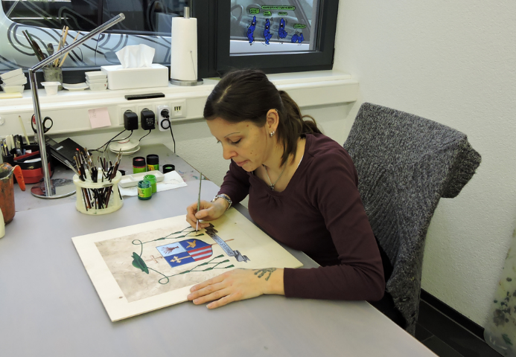
Das schöne, schlichte Wappen von Bischof Dr. Manfred Scheuer wurde von Tochter Karin Natter, geb. Watzenegger, die als gelernte Malerin und Vergolderin im Heraldik Atelier als Nachfolgerin bereits mitarbeitet, kunsthandwerklich angefertigt.
Foto: Heraldik Atelier
Anfragen in Zusammenhang mit der kirchlichen Heraldik, aber auch Familienwappen und die daraus resultierenden anspruchsvollen Arbeiten mit Entwürfen und Aufträgen zur kunstvollen Anfertigung der Wappen sind für Familie Watzenegger immer eine besondere Herausforderung und ehrenvolle Aufgabe.

www.heraldik-atelier.at

Der Stab

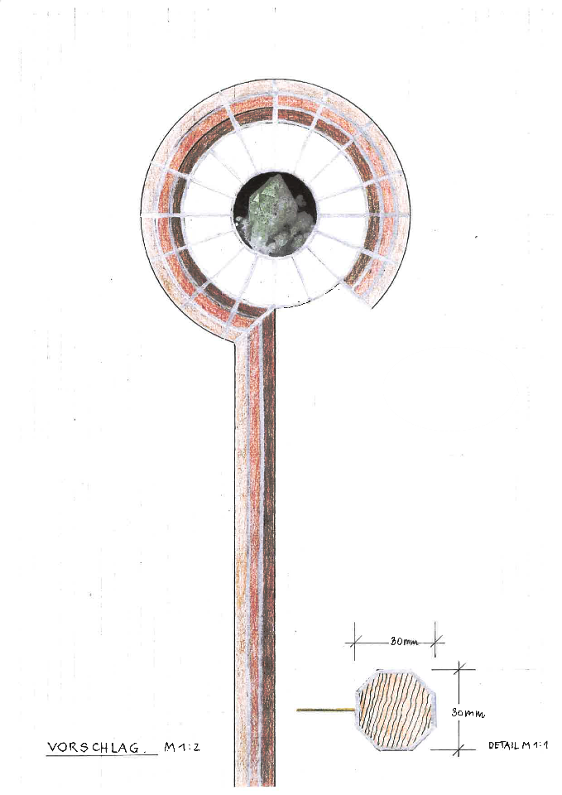
Gedanken zum „Strahlenstab“
„Ein Bergkristall wird gehalten von vielen zarten Verbindungen und Streben, denn: Das Zarte ist zuweilen stärker als das Starke. Die Krümme des Stabes ist Halt für eine zarte Vernetzung. Wir sind miteinander vernetzt und zugleich gehalten. Der Stein in der Mitte ist Symbol für Christus Jesus, der uns alle verbindet. Die Verbundenheit mit ihm verleiht Strahlkraft.“ Mit diesen Worten erklärt der oberösterreichische Künstler Herbert Friedl den Entwurf für den Bischofsstab von Manfred Scheuer. Der Stab ist ein Geschenk des Linzer Domkapitels anlässlich der Amtseinführung des neuen Linzer Diözesanbischofs. Er ist Symbol für das ihm anvertraute Hirtenamt.
Die Endfertigung übernahmen Christian Hörleinsberger (Tischlerei, Pierbach) und Lukas Drobny, (Goldschmied, Auberg, Linz).

Faksimile: Entwurf Herbert Friedl
Foto des Stabes folgt bei der Amtseinführung

Der Künstler
Herbert Friedl ist ein oberösterreichischer Maler, Grafiker, Raum- und Objektgestalter. Er wurde 1943 in Unterweitersdorf (Mühlviertel) geboren und stammt aus einer Arbeiterfamilie bäuerlicher Herkunft. Nach Abschluss einer Tischlerlehre absolvierte er die Höhere Technische Bundeslehranstalt Linz / Abteilung Grafik-Design. Er war Gasthörer an der Hochschule für künstlerische und industrielle Gestaltung in Linz und nahm an internationalen Künstlersymposien und Sommerakademien teil.

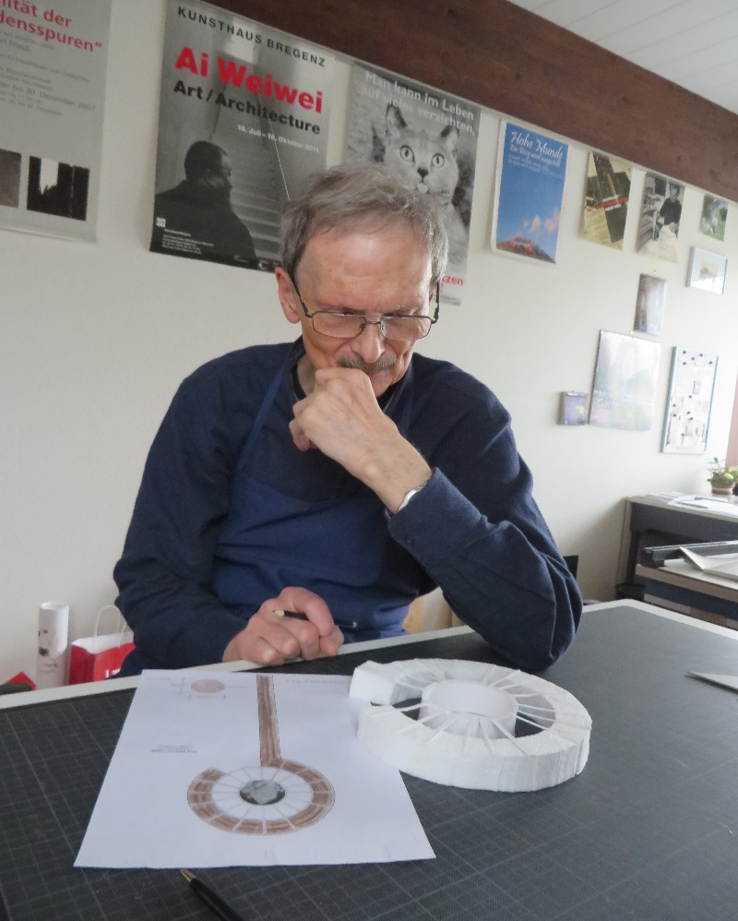
Seit 1978 ist Friedl freischaffend tätig (Grafik, Malerei, Objekt- und Raumgestaltung). Der Künstler lebt und arbeitet in Pregarten und Linz. Ein Schwerpunkt in seinem Schaffen nimmt die Druckgrafik ein. Friedls Engagement für die Würde des Menschen hat ihn auf die bedrückende Nähe des ehemaligen KZ-Lagers Mauthausen und die dortigen grausamen Geschehnisse bildnerisch reagieren lassen. In mehreren grafischen Zyklen hat er versucht, auf existentielle Fragen des menschlichen Daseins zu antworten. Ein aktuelles Werk Friedls ist ein Mahnmal für die Opfer der „Mühlviertler Menschenjagd“ am Kalvarienberg in Wartberg ob der Aist, das im November 2015 enthüllt wurde.
Foto: W.Jax
Herbert Friedl hat etliche Sakralräume, Meditationsräume, Gedenkstätten, Kreuze und Kreuzwege gestaltet. So zeichnet er in Oberösterreich u. a. für die Jägerstätter-Stele im Linzer Mariendom, für die Kirchen- und Altarraumgestaltung in Ebensee, in Bach, in der Minoritenkirche Linz und in der Solar-City Linz, für den Kreuzweg in der Pfarrkirche Altenberg sowie für die Gestaltung von Altarraum und Kreuzweg in Pregarten verantwortlich.
Viele Ausstellungen und Ausstellungsbeteiligungen im In- und Ausland haben bereits Friedls Handschrift getragen. Er erhielt zahlreiche Preise und Auszeichnungen bei Künstlerwettbewerben. Seine Werke befinden sich in wichtigen öffentlichen und privaten Sammlungen. 2005 wurde Friedl zum Professor h. c. ernannt.
Sein Leitmotiv für die künstlerische Arbeit gilt seit Jahren:
„Das Einfache verwahrt das Rätsel des Bleibenden und des Großen“

Mit Bischof Scheuer ist Herbert Friedl seit Langem verbunden. Die beiden teilen unter anderem die Leidenschaft für die Berge.
http://www.herbertfriedl.at/

- Mensch und Amt
Lebenslauf von Manfred Scheuer
Kinder- und Jugendjahre in Oberösterreich
Manfred Scheuer wurde am 10. August 1955 in Haibach ob der Donau in Oberösterreich geboren. Nach der Matura 1974 am Bischöflichen Gymnasium Petrinum Linz studierte er an der Philosophisch-Theologischen Hochschule in Linz Theologie und trat in das Linzer Priesterseminar ein. Von 1976 bis 1981 setzte er seine Studien an der Päpstlichen Universität Gregoriana in Rom fort und schloss diese mit dem Lizentiat ab.

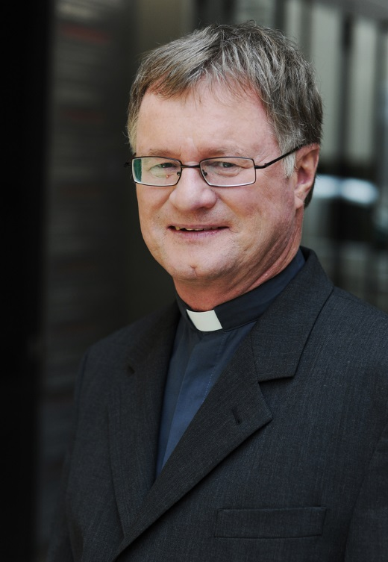
Seelsorger in Linz
Am 10. Oktober 1980 wurde Manfred Scheuer in Rom zum Priester geweiht. Anschließend wirkte er bis 1985 als Seelsorger in der Diözese Linz (Steyr, St. Georgen an der Gusen). Von 1985 bis 1988 war Scheuer Assistent bei Prof. Gisbert Greshake am Institut für Dogmatik und Ökumene an der Theologischen Fakultät der Albert-Ludwig-Universität in Freiburg (Deutschland). Dort vollendete er im Jahr 1988 seine Dissertation.
Von 1988 bis 1996 war Manfred Scheuer Spiritual im Priesterseminar der Diözese Linz. In diese Zeit fällt auch seine Lehrtätigkeit an der Katholisch-Theologischen Hochschule in Linz.

Lehrtätigkeit in Österreich und Deutschland
1997 kehrte Scheuer an die Universität Freiburg zurück, war dort Studentenseelsorger und bereitete sich auf die Habilitation vor, die er im Februar 1999 abschloss. Von 1999 bis 2000 lehrte Manfred Scheuer unter anderem in Freiburg im Breisgau, Salzburg und St. Pölten. Von 2000 bis 2003 war Manfred Scheuer Professor für Dogmatik und Dogmengeschichte an der Theologischen Fakultät Trier.
Foto: Diözese Innsbruck / Aichner

Bischof der Diözese Innsbruck ab 2003
Am 21. Oktober 2003 ernannte Papst Johannes Paul II. Manfred Scheuer zum Bischof der Diözese Innsbruck. Erzbischof Alois Kothgasser weihte Scheuer am 14. Dezember 2003 im Innsbrucker Dom zum Bischof.
Als Wahlspruch wählte Scheuer einen Satz aus dem Johannesevangelium: Spiritus vivificat
(„Der Geist macht lebendig“).
In der Österreichischen Bischofskonferenz ist er derzeit für die Bereiche Caritas, Erwachsenenbildung, Ökumene und Pro Scientia verantwortlich. Er ist Mitglied der Glaubenskommission der Österreichischen Bischofskonferenz und Präsident von Pax Christi Österreich.

Alle Pfarren der Diözese visitiert – Augenmerk auf Menschen am Rande der Gesellschaft
Die Seelsorge liegt Bischof Manfred Scheuer ganz besonders am Herzen. In den zwölf Jahren seiner Amtszeit besuchte er im Rahmen der bischöflichen Visitationen alle 291 Pfarren und Seelsorgestellen der Diözese Innsbruck.
Das Gedenk- und Jubiläumsjahr „50 Jahre Diözese Innsbruck“ unter dem Motto „Aufbrechen“ von
1. Dezember 2013 bis 8. Dezember 2014 bildet einen Höhepunkt der zwölf Bischofsjahre in der Diözese Innsbruck.
Ein besonderes Augenmerk richtet der österreichische Caritas-Bischof auf Menschen am Rande der Gesellschaft. Er forciert Gespräche mit Verantwortlichen in Politik, Wirtschaft und Tourismus sowie Medien und Wissenschaft. Wichtige Anliegen sind ihm Themen wie Schutz des Lebens, Perspektiven und Chancen für die Jugend, arbeitsfreier Sonntag und sozialer Wohnbau. Religionsfreiheit ist für Scheuer ein besonderes Gut, das er mit deutlichen Worten einfordert, gleichzeitig fordert er die Christen auf, ihre eigene Identität zu stärken. Er verweist auf die jüdischen Wurzeln des christlichen Glaubens. Ein großes Anliegen ist Bischof Scheuer das Miteinander der Religionen. In diesem Zusammenhang hat er sich schon bisher stark im Bereich des interreligiösen Dialogs engagiert und etwa an gemeinsamen Gebetstreffen für Frieden und Versöhnung teilgenommen.
Bischof Manfred hat sich zudem als diözesaner Postulator in Linz für die Seligsprechung von Franz Jägerstätter eingesetzt. Die Auseinandersetzung mit der NS-Zeit, mit den Euthanasie-Opfern, mit den ermordeten Juden und mit Verfolgten, Opfern und Märtyrern aus der katholischen Kirche war ein Schwerpunkt seiner Tätigkeit in Innsbruck. In seine Zeit fielen die Seligsprechungen von Provikar Carl Lampert und des Kapuzinerpaters Thomas von Olera.
Am Mittwoch, 18. November 2015 ernannte Papst Franziskus Manfred Scheuer zum neuen Bischof der Diözese Linz.

Gedanken von Bischof Scheuer zu seinem Wahlspruch
Spiritus vivificat – Der Geist macht lebendig
Foto: Diözese Innsbruck, Aicher
Mein Leitwort ist dem Johannesevangelium entnommen. Dort heißt es: Es ist der Geist, der lebendig macht (vgl. 6,63). „Wir glauben an den Heiligen Geist, den Herrn und Lebensspender“, heißt es im Glaubensbekenntnis. Schon im Alten Testament wird der Geist Gottes als Ursprung des Lebens betrachtet. „Verbirgst du dein Gesicht, sind sie verstört; nimmst du ihnen den Atem, so schwinden sie hin und kehren zurück zum Staub der Erde. Sendest du deinen Geist aus, so werden sie alle erschaffen und du erneuerst das Antlitz der Erde.“ (Ps 104,29f) Der Geist wird wieder lebendig machen, wie Ezechiel schreibt (vgl. 37,14). Und Paulus im Brief an die Römer: „Wenn der Geist dessen in euch wohnt, der Jesus von den Toten auferweckt hat, dann wird er, der Christus Jesus von den Toten auferweckt hat, auch euren sterblichen Geist lebendig machen durch seinen Geist, der in euch wohnt.“ (Röm 8,11)

Gott ist ein Freund und Liebhaber des Lebens, er ist kein Konkurrent oder Rivale des Menschen. Jesus, der gute Hirt, ist gekommen, damit wir Leben in Fülle haben (vgl. Joh 10,10).

Als ein Geisterfüllter tritt Jesus in der Synagoge von Nazaret auf und verkündet den Anbruch der messianischen Zeit: „Der Geist des Herrn ruht auf mir; denn der Herr hat mich gesalbt. Er hat mich gesandt, damit ich den Armen eine gute Nachricht bringe; damit ich den Gefangenen die Entlassung verkünde und den Blinden das Augenlicht; damit ich die Zerschlagenen in Freiheit setze und ein Gnadenjahr des Herrn ausrufe.“ (Lk 4,18-19).25)

So ist Gottes Ehre der lebendige Mensch (Irenäus von Lyon). Gottes Geist ist eine kraftgeladene Wirklichkeit von höchster Lebendigkeit und Bewegtheit. Der Geist bewirkt, dass der einmal mit Gott begonnene Aufbruch nicht zum Stehen kommt, dass das neue göttliche Leben nicht in Geist tötende Systeme und Institutionen gepresst wird, dass man sich nicht mit nostalgischer Wehmut nur der Vergangenheit erinnert und es damit bewenden lässt, sondern dass die einmal geweckten Kräfte wach bleiben, fruchtbar werden, zu neuen Impulsen führen. Aber dabei ist er dem Zugriff des Menschen entzogen. Er weht, wo er will.

Gottes Geist steht in unlösbarer Beziehung zu Jesus Christus. „Keiner kann sagen, Jesus ist der Herr, wenn er nicht aus dem Heiligen Geist redet.“ (1 Kor 12,3) Zeichen des Wirkens des Heiligen Geistes ist, wenn Menschen, einzelne und Gemeinschaften, zu einem Mehr an Trost, Freude, Zuversicht und Hoffnung, zu mehr Leben finden. „Leben“ ist dabei nicht auf junge, erfolgreiche, schöne, gestylte Formen reduziert. Geisterfülltes Leben hält in den Erfahrungen des Todes, der Resignation und auch der Bosheit den Raum der Beziehung und der Hoffnung auf Gott offen. Die Gabe der „Unterscheidung der Geister“ zeigt sich im Mut zum Nein gegenüber Götzen, gegenüber Egoismen, lähmenden Kräften und zerstörerischen Mächten.

Der Geist Gottes, der die Liebe in Person ist, eröffnet Beziehung und Gemeinschaft. „Jedem aber wird die Offenbarung des Geistes geschenkt, damit sie anderen nützt.“ (1 Kor 12,7) Das Wirken des Geistes lässt sich daran erkennen, dass andere und dass Kirche auferbaut werden.

Bischof Manfred Scheuer

Unterstützung bei der Leitung der Diözese Linz
Bischof Manfred Scheuer wird in der Leitung der Diözese Linz wie schon sein Vorgänger Bischof Ludwig Schwarz von bewährten Persönlichkeiten unterstützt.

Der Generalvikar
Generalvikar Univ.-Prof. DDr. Severin Lederhilger OPraem. Lederhilger ist seit 18. September 2005 Generalvikar der Diözese Linz. Der Generalvikar ist der persönliche Vertreter des Bischofs in allen Verwaltungsangelegenheiten der Diözese und wird vom Bischof frei ernannt. Er handelt von Amts wegen immer mit „stellvertretender Vollmacht“ Man nennt ihn deshalb auch das „Alter Ego“ (lateinisch: „anderes Ich“) des Bischofs. In Linz steht er nicht nur dem Bischöflichen Ordinariat vor, sondern ist auch zugleich Personalchef der ganzen Diözese. Der Generalvikar handelt in seinem Geschäftsbereich immer im Namen des Bischofs. Er hat seinen Dienst daher stets im Einvernehmen und im Sinn des Bischofs auszuüben.

Die Bischofsvikare
Bischofsvikare sind Stellvertreter des Diözesanbischofs zur Wahrnehmung bestimmter Verwaltungsaufgaben bezüglich eines personal, territorial oder funktional bzw. kategorial umschriebenen Bereichs. Sie unterstehen diesbezüglich nicht dem Generalvikar. Sie werden vom Diözesanbischof für eine bestimmte Zeit frei ernannt, können aber jederzeit von ihm abberufen werden.
Bischofsvikare sind:
Ehrenkan. Franz Haidinger
Bischofsvikar für Orden, Säkularinstitute und geistliche Gemeinschaften

Kan. KonsR Dr. Johann Hintermaier
Bischofsvikar für Erwachsenenbildung und pastorale Fortbildung

Präl. KonsR Mag. Maximilian Mittendorfer
Bischofsvikar für Caritas und soziale Aufgaben

Msgr. Lic. Wilhelm Vieböck
Bischofsvikar für pastorale Aufgaben

Das Konsistorium
Das Konsistorium ist das oberste Beratungsgremium des Bischofs für alle wichtigen Fragen der Leitung der Diözese. Es besteht aus dem Domkapitel (als Konsultorenkollegium). Im „Erweiterten Konsistorium“ von Linz kommen – bei Wahrung der Rechte des Domkapitels – noch die (geistlichen) AmtsleiterInnen, eine Vertreterin der Frauenkommission und andere vom Bischof berufene Personen hinzu.
Mitglieder des erweiterten Konsistoriums:
Bischof
Generalvikar
Bischofsvikare
Domkapitulare
- Prälat Mag. Josef Ahammer, Canonicus emeritus
- Präl. KonsR Josef Mayr, Canonicus emeritus
- Kan. KonsR Dr. Martin Füreder, Domkapitular kaiserlicher Stiftung
- Kan. KonsR Dr. Walter Wimmer, Domkapitular kaiserlicher Stiftung
- Kan. KonsR MMag. Klaus Dopler, Domkapitular bischöflicher Stiftung
- Em. Univ.-Prof. Dr. Johann Marböck, Canonicus emeritus
- Präl. KonsR Mag. Maximilian Mittendorfer, Domdechant
- Kan. KonsR Dr. Johann Hintermaier, Domkapitular kaiserlicher Stiftung
- Kan. KonsR Prof. Dr. Christoph Baumgartinger, Domkapitular kaiserlicher Stiftung
- Msgr. Lic. Wilhelm Vieböck, Dompropst
- Dr. Maximilian Strasser, Domkustos
AmtsleiterInnen
- HR Mag. Franz Asanger, Direktor des Schulamts
- Dir.in Mag.a Brigitte Gruber-Aichberger, Direktorin Pastorale Berufe
- Mag. Johann Hainzl, Ordinariatskanzler
- Franz Kehrer, MAS, Caritasdirektor
- Mag. Reinhold Prinz, Finanzdirektor und Ökonom
- Msgr. Lic. Wilhelm Vieböck, Pastoralamtsdirektor

Gremien-Leitende
- KonsR Dr. Slawomir Dadas, Generaldechant
- Mag.a Edeltraud Artner-Papelitzky, Geschäftsführende Vorsitzende des Pastoralrates
- Dr. Bert Brandstetter, Präsident der Katholischen Aktion
- KonsR Fridolin Engl, Geschäftsführender Vorsitzender des Rates für das Ständige Diakonat
- Mag.a Elisabeth Kamptner, Vorsitzende der Frauenkommission
- KonsR Mag. Johann Padinger, Geschäftsführender Vorsitzender des Priesterrates

- Diözese Linz
Die Diözesangeschichte im Überblick
Das Linzer Diözesangebiet gehörte mehr als 1000 Jahre zum Bistum Passau. Die Diözese Linz wurde 1783/85 errichtet. Das Territorium entspricht in etwa dem Bundesland Oberösterreich.
Schon vor Christi Geburt wurde das Gebiet des heutigen Oberösterreich (mit Ausnahme des Mühlviertels) dem römischen Reich eingegliedert. Dies bedingte auch Kontakte mit dem Christentum. Die Passio des hl. Florian (+ 304) und die Hinrichtung von 40 Christen in Lauriacum (Lorch bei Enns) weisen auf frühe christliche Gemeindebildungen in unserer Heimat hin. In der Vita des hl. Severin (+ 482) ist dessen caritatives Wirken in Oberösterreich angesichts der Not der hereinbrechenden Völkerwanderung dokumentiert.
Die kirchliche Organisation war jedoch zusammengebrochen. Die Reorganisation der Kirche Bayerns, die von iroschottischen Mönchen missioniert worden war, erfolgte unter dem hl. Bonifatius (+ 754). In dieser Zeit gründete das bayrische Herzogshaus die Klöster Mondsee (748) und Kremsmünster (777). Eine prominente Kirchenstiftung markiert die Nennung der Martinskirche in Linz (799). Das kirchliche Aufbauwerk konnte aber erst unter dem Passauer Bischof Pilgrim (971-991) endgültig gefestigt werden.
Im Umfeld der kirchenpolitischen Wende im ausgehenden 11. Jahrhundert und in der ersten Hälfte des 12. Jahrhunderts (Investiturstreit, innerkirchliche Reformen) wurde die "Reichskirche" in eine "Papstkirche" umstrukturiert, das Priesterbild streng an monastische Lebensformen (Zölibat) ausgerichtet. Die reformierten Klöster zeigten große Strahlkraft und prägten das "Kirchenbild". Die Straffung der Seelsorgeorganisation förderte die Ausbildung von Sprengeln mit "festen Grenzen", privilegierter Hauptkirche (Pfarrkirche) und mit herausgehobenen Kompetenzen des leitenden Priesters (Pfarrers). An der Mitwirkung der Laien im Niederkirchenwesen (z. B. Patronat) wurde festgehalten. Dem Bedarf an zusätzlichen Seelsorgeleistungen in den neuen städtischen Siedlungen entsprachen recht erfolgreich die Bettelorden.
Das Pilger- und Wallfahrtswesen erlebte im Spätmittelalter einen enormen Aufschwung, St. Wolfgang und Adlwang zählten zu den beliebtesten Wallfahrtszielen im Land. Ein starker Frömmigkeitseifer zeigte sich im Reliquienkult, Reklusentum (Wilbirg) und im Bruderschaftswesen.
Politische Unruhen und Naturkatastrophen verleiteten die Menschen auf der Suche nach Sündenböcken nicht selten zur Ablehnung, ja Vernichtung Andersdenkender und Andersgläubiger (Hussiten, Juden).
Die Gotik war die fruchtbarste Periode für den Kirchenbau in Oberösterreich. Mit den Kirchen in Braunau, Steyr, vor allem in Mondsee und Eferding entstanden (bis zum Bau des Neuen Domes in Linz) die größten Gotteshäuser des heutigen Bistums.
Wenige, aber exquisite Bildwerke dokumentieren die einst überreichen gotischen Ausstattungen unserer Kirchen (Flügelaltäre in Gampern, Hallstatt, St. Wolfgang, Kefermarkt, der Altdorfer Altar zu St. Florian, Schutzmantelmadonna von Frauenstein).
Das bunte Bild spätmittelalterlicher Religiosität war nicht frei von Schatten. Reformansätze wurden mehrfach gefasst, führten aber nicht zur grundlegenden Erneuerung. Auch im kirchlichen Bereich fühlten sich breite Bevölkerungsschichten nicht ausreichend angesprochen. Martin Luther lenkte vor allem den Blick auf die subjektive Heilserfahrung.
Der Verfall der (alten) Kirchlichkeit ab dem 2. Jahrzehnt des 16. Jahrhunderts erfolgte jedenfalls rascher als der Aufbau neuer Strukturen. So wurde die katholische Pfarrstruktur nicht wirklich durch eine evangelische Pfarrorganisation ersetzt.
Als der katholische Landesfürst die Konfessionstreue mit der Frage der Staatstreue verknüpfte, wurde die mehrheitlich protestantische Bevölkerung des Landes in schwere Konflikte gestürzt. Die Anwendung auch militärischer Machtmittel sollte die Glaubenseinheit zurückbringen, was nach außen hin gelang; das Faktum der Glaubensspaltung blieb.
Abgesehen vom materiellen Schaden, den es nur mühsam zu beheben gelang, war vor allem ein geistiger Neuaufbau gefordert. Innerkirchliche Reformen gingen vom Konzil von Trient (1545-1563) aus und mit besonderer Wirkung von den durch die katholische Dynastie geförderten Orden, vor allem den Jesuiten und den Kapuzinern.
Durch Schulorden wurde etwa den Mädchen erstmals der Zugang zur weiterführenden Schullaufbahn eröffnet, dem vermehrten Bedarf an medizinischer Versorgung, vor allem in den Städten, wurde durch Spitalorden und Stiftungen entsprochen; mitunter recht ansehnliche Stiftungen befähigten zu regelmäßigen Vergabungen an Arme oder Verarmte. Alltag und Festtage waren kirchlich geprägt und fanden auch Ausdruck in den Schöpfungen der Architektur, im Bereich der Plastik und der Musik sowie in der Pflege der Wissenschaft.
Durch die Aufklärung setzte sich aber eine emanzipatorische und als solche fast zwangsläufig säkulare Geisteshaltung durch; diese Situation sollte unser Bistum sehr nachhaltig prägen.
Mit der Gründung der Diözese Linz (1783/85) wurde die angestammte enge Verbindung zum Bistum Passau abrupt getrennt. Diesem herben Schnitt folgten Eingriffe im Bereich des Kultes. Dies sowie die massive Reduktion der Klosterlandschaft ("Klostersturm"), die Verdichtung des Pfarrnetzes, das Toleranzpatent (1781) etc. verbinden wir mit dem Begriff Josephinismus. Seit dem Wiener Kongress war das Linzer Bistumsgebiet (das Innviertel eingeschlossen) gesichert.
Die Folgen des Revolutionsjahres 1848 lösten auch für den kirchlichen Bereich mehrfache Fesseln. Doch die neuerliche Privilegierung der katholischen Kirche im Konkordat von 1855 wurde in der liberalen Ära scharf bekämpft, wogegen sich Bischof Franz Joseph Rudigier (+ 1884) vehement aber vergeblich zur Wehr setzte. Der Kulturkampf führte indirekt aber auch zur Profilierung der Katholiken in Presse und Politik; eine Vielzahl von neuen Ordensniederlassungen und eine starke Volksfrömmigkeits-Bewegung prägten das Kirchenbild. Das Baukonzept des "Neuen Domes" in Linz (Grundsteinlegung 1862, Weihe 1924) symbolisiert nicht nur eine restaurative Antwort auf Aufklärung und Revolution (1848), es war auch Ausdruck der Identitätssuche des jungen Bistums.
Konnte bereits Bischof Joseph Anton Gall (+1807) ein neues Priesterseminar in Linz eröffnen, so gelang es erst Bischof Franz Maria Doppelbauer auch ein neues Diözesan-Knabenseminar (Kollegium Petrinum, 1897) zu errichten, das zuvor 46 Jahre die Jesuiten am Freinberg geführt hatten. Die traditionsreiche Theologische Diözesan-Lehranstalt wurde 1978 (1988 definitiv) in eine Katholisch-theologische Fakultät päpstlichen Rechts umgewandelt, 2000 erhielt sie den Status einer Privatuniversität zuerkannt.
Die enge Bindung der katholischen Kirche an die Habsburgerdynastie färbte Innen- und Kirchenpolitik über den Sturz der alten Ordnung (1918) hinaus. 1941 starb der letzte vom Kaiser ernannte Bischof von Linz, Johannes M. Gföllner.
Die nationalsozialistische Gewaltherrschaft (1938-1945) bedrohte die Kirche personell und strukturell. Dies zeigte sich etwa durch die Liquidation des katholischen Vereinswesens, der katholischen Presse und der konfessionellen Schulen, Enteignung zahlreicher kirchlicher Einrichtungen (fast aller Stifte und Klöster), Überwachung, "Schulverbot" und Verhaftung kirchlicher Amtsträger, Einstellung staatlicher Finanzleistungen für den Unterhalt des Kirchenpersonals sowie der Leistungen der öffentlichen Patronate für den Bauaufwand.
Die existentielle Bedrohung bewirkte aber auch Aufbrüche und eine intensive Suche nach neuen Wegen (Liturgiereform, Religionsunterricht auch durch Laien sowie in der Diakonie). So konnte nach dem 2. Weltkrieg eine veränderte Kirche den Aufbau beginnen und, emanzipiert, 1952 eine "freie Kirche in einer freien Gesellschaft" fordern.
Die folgenden Jahrzehnte kennzeichnen auch der äußerlich sichtbare Ausbau der kurialen Ämter und die Belebung der strukturellen Einrichtungen besonders in den Pfarren (Kirchenneubauten, Pfarrheimerrichtungen, Pfarrgründungen), die Förderung der Laienorganisationen (Katholische Aktion) und des Bildungswesens (z. B. KBW, Bildungshäuser), das Engagement im Entwicklungshilfedienst sowie im sozial-caritativen Bereich. Die materielle Basis für die kirchlich-pastorale Arbeit bildet bis heute das 1939 eingeführte Kirchenbeitragssystem.
Das 2. Vatikanische Konzil (1962/1965) schuf weltweit die Voraussetzung für eine zeitgemäße Identifikation mit der Liturgie und mit dem kirchlichen Leben. Hier sind vor allem zu nennen der Gottesdienst in der Muttersprache sowie die neue institutionelle Verankerung der Mitverantwortung der Christen (die erste Pfarrgemeinderatswahl erfolgte 1973). Die im Bistum Linz begeistert aufgenommenen Reformen fanden auch Entsprechung und Ausdruck in Architektur und künstlerischer Gestaltung des Kirchenraumes.
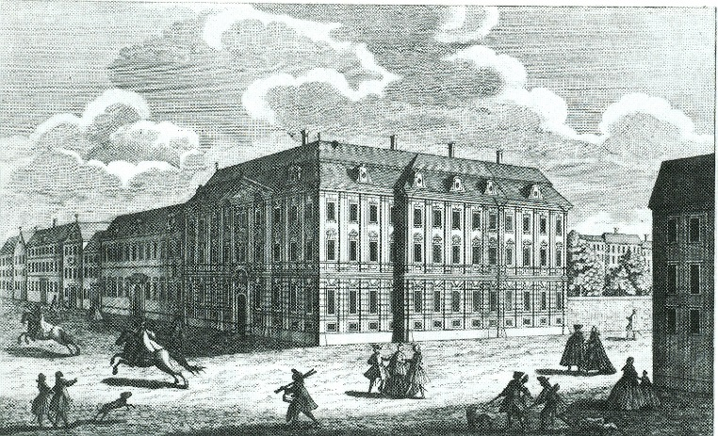
Foto: Bischofshof nach 1732 / © Diözesanarchiv

Die Amtsvorgänger von Bischof Manfred Scheuer
14. Manfred Scheuer 2016
13. Ludwig Schwarz SDB 2005 – 2016
12. Maximilian Aichern OSB 1982 – 2005
11. Franz Salesius Zauner 1949/56 – 1980/82
10. Josephus Calasanz Fliesser 1941/1946 – 1955
9. Johannes Maria Gföllner 1915 – 1941
8. Rudolph Hittmair 1909 – 1915
7. Franz Maria Doppelbauer 1889 – 1908
6. Ernest Maria Müller 1885 – 1888
5. Franz Joseph Rudigier 1853 – 1884
4. Gregorius Thomas Ziegler 1827 – 1852
3. Sigismund Ernst Hohenwart 1809/1815 – 1825
2. Joseph Anton Gall 1789 – 1807
1. Ernest Johann Nepomuk Herberstein 1783 – 1788
Hätten Sie’s gewusst?
Episoden und Anekdoten aus dem Leben von Linzer Bischöfen
Bischof Rudigier beinahe schwer verunglückt
Um ein Haar hätte Bischof Franz Joseph Rudigier sein Bischofsamt in Linz am 12. Juni 1853 nicht antreten können. Am Tag vor der Inthronisationsfeier scheute auf der Anreise von Wien kommend in Strengberg (Niederösterreich) eines der Pferde und verursachte beinahe einen schweren Unfall. Ein Kippen der Kutsche, bei dem der Bischof – wie er selber später erzählte – womöglich erdrückt worden wäre, konnte gerade noch verhindert werden.
Bischöfe müssen nicht immer „Musterknaben“ gewesen sein
Bischof Joseph Cal. Fließer wurde in der 6. Klasse Gymnasium (1913) „wegen mancher Jugendstreiche“ aus dem Gymnasium Kollegium Petrinum entlassen. Er maturierte 1915 im Akademischen Gymnasium, ehe er in der Linzer Theologischen Hauslehranstalt im Priesterseminar das Theologiestudium aufnahm.
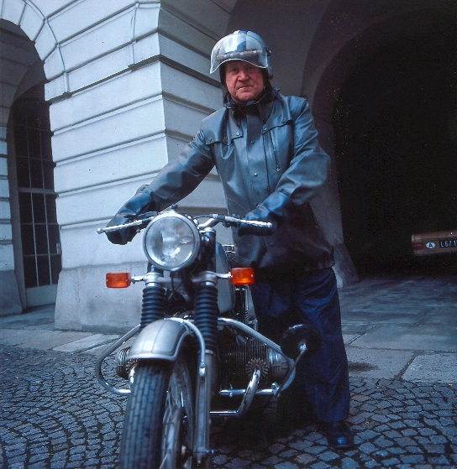
Der Bischof mit dem Motorrad
Bischof Franz Sal. Zauner war für seine Fahrten mit seinem BMW-Motorrad über die Grenzen Oberösterreichs hinaus bekannt. Wie der „Spiegel“ in seiner Ausgabe vom 2. Februar 1955 berichtete, führte Bischofs-Koadjutor Zauner auf einer Fahrt durch die Diözese an seinem Fahrzeug fachmännisch eine schwierige Reparatur aus. Ein ihn beobachtender Polizist bemerkte: „Sie sind wohl Mechaniker?“ Dr. Zauner: „Nein, Bischof!“ Darauf der Polizist: „Dann bin ich der Papst!“

Foto: Bischof Zauner / © Diözesanarchiv

Ein Bischof, der tranchieren kann
Bischof Maximilian Aichern, Ehrenbürger der Landeshauptstadt, war immer zum traditionellen Neujahrsempfang des Linzer Bürgermeisters geladen. Dort war es üblich, dass Ehrengäste den ebenfalls traditionellen Schweinskopf anschneiden durften; so auch Bischof Maximilian. Es beeindruckte die Gäste Jahr für Jahr wieder, wie gekonnt er dabei das Messer führte – kein Wunder, ist Aichern doch ausgebildeter Fleischhauer. Gelernt ist eben gelernt!
Bischof Ludwig – die Bedeutung Oberösterreichs in seinem Leben
Bischof Ludwig Schwarz schließt mit seiner für 2016 geplanten Übersiedlung nach Vöcklabruck seine kirchliche Laufbahn sowohl in chronologischer als auch geografischer Hinsicht mit bedeutungsvoller Symbolik ab. 1956 – vor 60 Jahren – begann in Oberösterreich seine Ordens- und Priesterlaufbahn, als er in Oberthalheim nahe Vöcklabruck das Noviziatsjahr bei den Salesianern Don Boscos antrat.
Auch Türschilder können erzählen
Über Bischof Manfred Scheuer wusste die Linzer Kirchenzeitung im Dezember 2003 – unmittelbar nach seinem Amtsantritt als Bischof von Innsbruck – Folgendes zu berichten: „‚Manfred Scheuer‘ steht schlicht und einfach auf dem Schild am Eingangstor zum Bischofshaus von Innsbruck. Wer zum neuen Bischof kommen möchte, findet den Zugang leicht – falls dieser zu Hause ist.“
Recherchen zur Verfügung gestellt vom Wagner Verlag, Linz, und emer. Dompropst Josef Ahammer

Die Diözese Linz heute
Die Diözese Linz ist mit rund 900.000 Katholiken und Katholikinnen die zweitgrößte Diözese Österreichs. 487 Pfarren in 39 Dekanaten, große Stifte und Klöster, zahlreiche Gruppen und Runden aller Altersstufen spannen ein „Netz der Menschlichkeit“ über das Land Oberösterreich. Mehr als 80.000 Frauen, Männer, Kinder und Jugendliche sind Mitglieder der Katholischen Aktion Oberösterreich. Als Laien wirken sie dabei ehrenamtlich in den Pfarren und Grunddiensten der Kirche mit.
In der Diözese Linz wirken rund 660 Welt- und Ordenspriester, über 110 ständige Diakone und im Bereich pastorale Berufe rund 350 theologisch qualifizierte Laien in den verschiedenen seelsorglichen Bereichen. Für jede oö. Pfarre ist ein Priester zuständig; die Seelsorge in allen 487 Pfarren ist durch die Beteiligung hauptamtlicher, theologisch qualifizierter Laien und ehrenamtlicher MitarbeiterInnen gewährleistet. Rund 1.370 Religionslehrerinnen und Religionslehrer engagieren sich für die Glaubensweitergabe an Oberösterreichs Schulen.
Das oberösterreichische Glaubensleben bereichern auch 20 Männerorden mit rund 330 Ordensmännern und 29 Frauenorden mit etwa 800 Ordensfrauen. Die Spiritualität der jeweiligen Orden ist von zahlreichen Heiligen – hl. Benedikt, hl. Augustinus, hl. Norbert, hl. Franziskus, hl. Ignatius von Loyola, hl. Katharina, hl. Theresa von Avila, hl. Elisabeth u. a. – geprägt. Diözesanpatrone sind der hl. Florian und der hl. Severin.
Die Caritas der Diözese Linz ist mit ihren vier Bereichen Caritas für Menschen in Not, Caritas für Menschen mit Behinderungen, Caritas für Betreuung und Pflege sowie Caritas für Kinder und Jugendliche mit rund 3.100 Mitarbeiterinnen und Mitarbeitern in Oberösterreich eine unverzichtbare und professionelle Hilfseinrichtung in Oberösterreich.
Auch andere kirchliche Einrichtungen wie Bischöfliche Arbeitslosenstiftung, TelefonSeelsorge, Krankenhaus-, Altenheim-, Betriebs-, Gefangenen-, Behinderten- und MigrantInnenseelsorge unterstützen Menschen in schwierigen Lebenssituationen.
In den fast 300 Pfarrcaritas-Kindereinrichtungen werden 17.000 Kinder betreut. 12.550 Schülerinnen und Schüler werden in 45 Schulen mit katholischer Trägerschaft unterrichtet. Die Private Pädagogische Hochschule und die Katholische Privat-Universität Linz, 6 diözesane Bildungshäuser und 7 Ordens-Bildungshäuser und das Katholische Bildungswerk als größter Bildungsnahversorger in Oberösterreich verdeutlichen das große Engagement der Diözese Linz im Bildungsbereich.
Die Diözese Linz hat Partnerdiözesen in Weißrussland, Tschechien, Bosnien-Herzegowina und Rumänien.

Die Bischofskirche: Der Linzer Mariendom
Am 1. Mai 1862 wurde von Bischof Franz Joseph Rudigier der Grundstein für die Erbauung des Mariendoms gelegt. Für die folgenden 62 Jahre sollte der Dombau in Linz die größte Baustelle Europas sein, bei der modernste Techniken der Steinmetzkunst zum Einsatz kamen. Entworfen wurde der Dom bereits 1859 als neugotisches Bauwerk ganz im Stil der französischen Hochgotik. Die Fertigstellung erfolgte erst 1924. Mit einem Fassungsvermögen von bis zu 20.000 Menschen ist der Dom seither die größte Kirche zwischen
Boden- und Neusiedlersee.

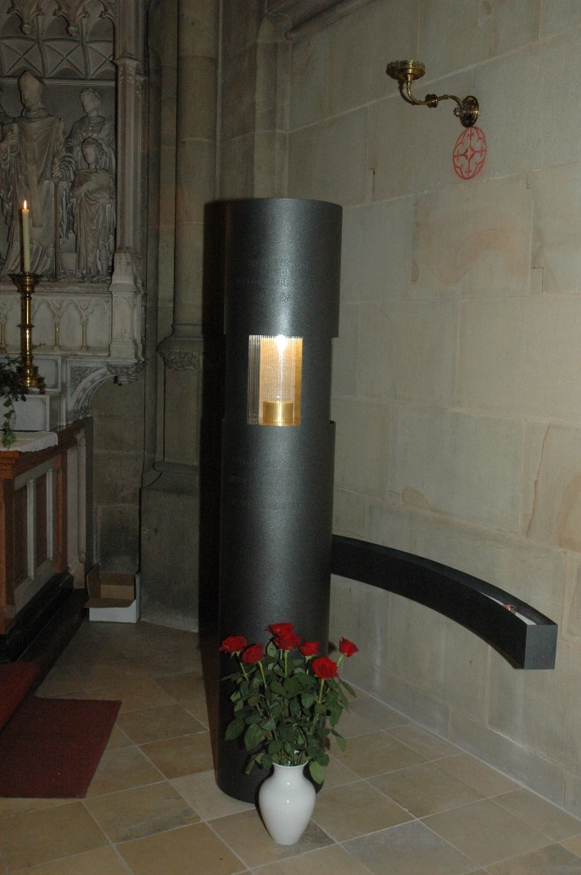
Jägerstätter-Stele
Ein besonderer Ort im Mariendom ist die sogenannte „Jägerstätter-Stele“, die beim Altar steht, der „Maria, Königin der Märtyrer“ geweiht ist. Die schwarze Stele beinhaltet einen Schrein mit der Reliquie von Franz Jägerstätter. Franz Jägerstätter, Landwirt aus St. Radegund (1907 – 1943), hatte aus Glaubensgründen den Kriegsdienst verweigert und war von den Nationalsozialisten in Brandenburg an der Havel hingerichtet worden.
1997 wurde der Seligsprechungsprozess auf diözesaner Ebene eingeleitet. Als Postulator war anfangs Dompfarrer Johann Bergsmann tätig, er verstarb aber am 14. Juni 1998. Daraufhin wurde Manfred Scheuer als Postulator bestellt. Am 1. Juni 2007 autorisierte Papst Benedikt XVI. die Veröffentlichung der kirchlichen Anerkennung des Martyriums Franz Jägerstätters. Die Seligsprechung erfolgte am 26. Oktober 2007 im Linzer Mariendom. Bischof Manfred Scheuer nahm, damals als Bischof von Innsbruck, an der Feier teil.
Foto: Diözese Linz
Die Stele ist etwa zwei Meter hoch. Oben ist als Inschrift das Zitat aus dem Römerbrief angebracht, die Jägerstätter immer wieder in einen Briefen schrieb: „Was kann uns scheiden von der Liebe Christi?“ (Röm 8,35).

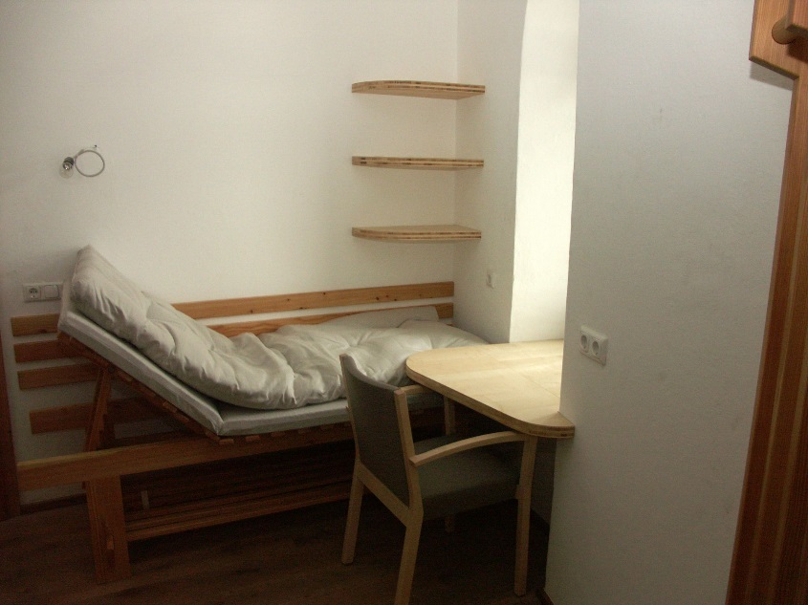
Projekt „Turm-EremitInnen“
Bekannt ist der Linzer Mariendom auch durch das Projekt „Turmeremit“ im Linzer Mariendom, das von seinem Erfinder Hubert Nitsch ursprünglich für das Kulturhauptstadtjahr Linz09 konzipiert wurde. Mit so großem Erfolg, dass bis heute EremitInnen die Türmerstube in luftiger Höhe bewohnen – bisher waren es 193 (Stand: Jänner 2016).
Foto: Diözese Linz
Am Freitag, 28. November 2008 zog die erste Eremitin in die Türmerstübe des Linzer Mariendoms ein. EremitInnen müssen 395 Stufen hinaufsteigen, um 8 Tage in Stille zu verbringen und in 68 Metern Höhe in die eigene Tiefe zu gehen. So unterschiedlich die EremitInnen sind, sie haben alle die gleiche Sehnsucht: abseits des Alltags in die Stille gehen und sich selbst begegnen. Inkludiert sind volle Verpflegung aus der Küche des Hotels Kolping, spirituelle Begleitgespräche mit erfahrenen BegleiterInnen und ein atemberaubender Blick über Linz.
In der Fastenzeit, in der Sommerzeit und im Advent steht die Türmerstube jeweils eine Woche für EremitInnen offen. Die Nachfrage ist seit den Anfängen im Jahr 2008 ungebrochen. Das Projekt „Turmeremit“ zählt damit zu den nachhaltigsten und erfolgreichsten Projekten der Kulturhauptstadt Linz09.

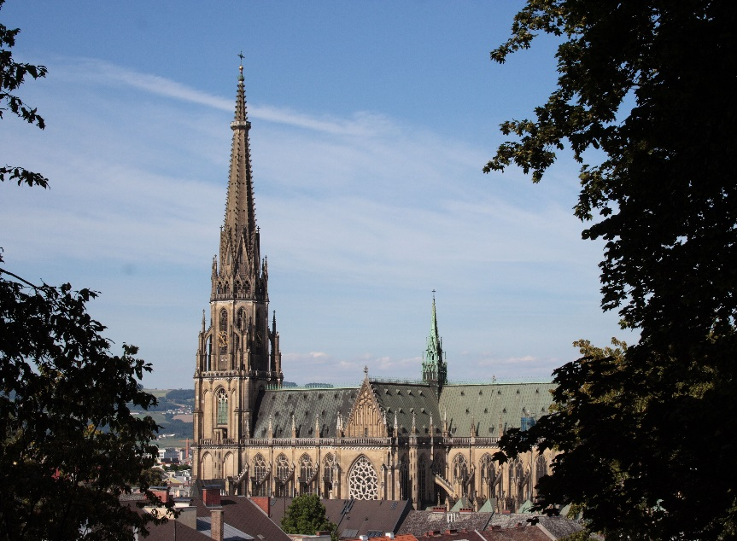
Architektur
Der Mariendom fällt nicht nur durch seine Größe auf. Die flächenmäßig größte Kirche Österreichs zählt zu den bedeutungsvollsten neugotischen Baudenkmälern. Dieses Meisterwerk der Neugotik besticht durch seine Schönheit und perfekte Bauweise. Schon von weitem sichtbar erhebt sich der mächtige Baukomplex des neugotischen Mariendomes mit seinem monumentalen Turm. Durch die Gliederung der Außenwand mit spitzbogigen Fenstern, der Betonung des Querhausportales durch ein großes Rosettenfenster sowie durch die gotischen Bauelemente wie Strebebögen, Filialtürme und Maßwerk wird die Monumentalität der Architektur aufgelöst hin zu einem ornamentreichen, vielgestaltigen Gesamtkunstwerk.
Foto: Daniel Pettinger
Der hoch aufragende, dreischiffige Innenraum mit seinen großen farbigen Glasfenstern bildet mit dem Querhaus eine klare, harmonische Raumeinheit auf kreuzförmigem Grundriss, die sich an den großen französischen Kathedralen orientiert. Als Zentrum dieses Raumkonzeptes tritt der Hochchor mit dem Altarraum hervor, der von einem Kapellenkranz umschlossen wird.
Wissenswertes zu Domfenstern, Geläut, Altarraum, Kreuzweg, Krypta, Krippe etc. und sehenswerte Panorama-Rundblicke finden Sie auf: https://www.dioezese-linz.at/mariendom
- Teamwork für eine gelungene Feier

Hinter den Kulissen
Seit vielen Wochen arbeitet ein Team von ca. 30 Personen intensiv an der Planung und Umsetzung der Feier der Amtseinführung von Bischof Manfred Scheuer. Am Tag der Feier selbst werden über 100 MitarbeiterInnen im Einsatz sein: zum Beispiel beim Aufbau, in der Organisation, bei Ordnerdiensten und Platzeinweisung, bei Information und Unterstützung, in der Betreuung der Medien und in der Berichterstattung.

Gestaltung des Festgottesdienstes
Viele Personen tragen zu einem stimmigen und würdevollen Ablauf der Liturgie bei: MinistrantInnen, Domchor und Bläser des Domorchesters, Organisten, Kantor, LektorInnen, Zeremoniare, MesnerInnen usw. Damit auch gehörlose Personen mitfeiern können, wird der gesamte Gottesdienst in die Österreichische Gebärdensprache gedolmetscht. Die Dolmetschung, bei der sich zwei DolmetscherInnen abwechseln, wird auf den beiden Großleinwänden in den Seitenschiffen und den drei Monitoren (hinten im Dom bzw. in der Votivkapelle) eingeblendet. Die Monitore und Leinwände ermöglichen praktisch von allen Plätzen im Dom das Mitverfolgen des Geschehens im Altarraum.

Agape und Begegnung mit dem neuen Linzer Diözesanbischof
Im Anschluss an den Festgottesdienst zur Amtseinführung sind alle Mitfeiernden zur Begegnung mit dem neuen Diözesanbischof Dr. Manfred Scheuer auf dem Linzer Domplatz eingeladen. Auch für das leibliche Wohl ist gesorgt: In Zelten werden Tee und Glühwein ausgeschenkt; der Wein wurde vom Stift Kremsmünster zur Verfügung gestellt. Dazu gibt es Brot aus der Bäckerei Scheuer in Haibach ob der Donau, die von Bischof Scheuers Bruder geführt wird. Auch die musikalische Untermalung kommt aus dem Heimatort des neuen Bischofs: Der Musikverein Haibach wird aufspielen.

Live-Übertragung
Damit all jene, die nicht in den Linzer Mariendom kommen können, ebenfalls die Gelegenheit zum Mitfeiern haben, wird die Amtseinführung von Bischof Manfred Scheuer live übertragen.
Der ORF überträgt die Amtseinführung von Bischof Manfred Scheuer live von 14.35 Uhr bis 17.00 Uhr im ORF-Fernsehen ‒ zu sehen österreichweit in ORF III und lokal auf ORF 2 Oberösterreich sowie als Livestream auf http://tvthek.orf.at, der auch auf der diözesanen Website eingebunden sein wird. Es moderieren Johannes Jetschgo und Gilbert Schandera bzw. im Vorprogramm Günther Hartl. Regie führt Wolfgang Marecek.
Ein Team von ca. 30 Personen arbeitet an einer professionellen Ton- und Bildübertragung.
Die Aufbauarbeiten und Technikproben laufen bereits seit einigen Tagen.
Auch Radio Maria ist mit einem Team von drei Personen vor Ort und überträgt den Festgottesdienst ab 15.00 Uhr live (www.radiomaria.at)

- Organisatorisches

Infos zu Parkmöglichkeiten und Straßensperren finden Sie unter
www.dioezese-linz.at/bischof-scheuer/amtseinfuehrung/anreise-und-parken

Alles rund um die Amtseinführung von Bischof Scheuer finden Sie unter
www.dioezese-linz.at/bischof-scheuer/amtseinfuehrung

Medienberichte und Fotos finden Sie am Sonntag, 17. Jänner 2016 zum Download unter
www.dioezese-linz.at/bischof-scheuer/amtseinfuehrung/presse

Foto: Diözese Linz

